第 1 章

EDA技术概述

现场可编程门阵列(field-programmable gate array，FPGA)是在可编程阵列逻辑(PAL)、复杂可编程逻辑(CPLD)等可编程器件的基础上进一步发展的产物。它是作为专用集成电路(ASIC)领域中的一种半定制电路出现的，既解决了定制电路的不足，又克服了原有可编程器件门电路数有限的缺点。读者可以带着以下问题了解本章内容。
(1) EDA技术与ASIC设计的主要区别有哪些？
(2) EDA的特点是什么？
(3) EDA的设计流程是什么？

1.1 EDA产品的发展历程
每一个成功的新事物，从诞生到发展壮大都不可避免地经历过艰难的历程，并有可能成为被研究的案例，EDA也不例外。
1985年，当全球首款FPGA产品——XC2064诞生时，注定要使用大量芯片的PC刚刚走出硅谷的实验室进入商业市场，因特网只是科学家和政府机构通信的神秘链路，无线电话笨重得像砖头，日后大红大紫的比尔·盖茨(Bill Gates)正在为生计而奋斗，创新的可编程产品似乎并没有什么用武之地。
事实也的确如此。最初，FPGA只是用于胶合逻辑(glue logic)，从胶合逻辑到算法逻辑再到数字信号处理、高速串行收发器和嵌入式处理器，EDA真正地从配角变成了主角。在以闪电般速度发展的半导体产业里，22年足够改变一切。“在未来10年内每一个电子设备都将有一个可编程逻辑芯片”的理想已经成为现实。
1985年，赛灵思(Xilinx)公司推出的全球第一款FPGA产品XC2064怎么看都像一只“丑小鸭”——采用2 μm工艺，包含64个逻辑模块和85 000个晶体管，门数量不超过1000个。22年后的2007年，EDA业界双雄Xilinx和阿尔特拉(Altera)公司纷纷推出了采用最新65 nm工艺的FPGA产品，其门数量已经达到千万级，晶体管个数更是超过10亿个。一路走来，EDA在不断地紧跟并推动着半导体工艺的进步：2001年采用150 nm工艺、2002年采用130 nm工艺、2003年采用90 nm工艺、2006年采用65 nm工艺……
在20世纪80年代中期，可编程器件从任何意义上来说都不是当时的主流，尽管其并非一个新的概念。可编程逻辑阵列(PLA)在1970年左右就出现了，但是一直被认为速度慢，难以使用。1980年之后，可配置可编程阵列逻辑(PAL)开始出现，可以使用原始的软件工具提供有限的触发器和查找表实现能力。PAL被视为小规模/中等规模集成胶合逻辑的替代选择被逐步接受，但是，在当时可编程能力对于大多数人来说仍然是陌生和具有风险的。20世纪80年代在“mega PAL”方面的尝试使这一情况更加严重，因为“mega PAL”在功耗和工艺扩展方面有严重的缺陷，限制了它的广泛应用。
然而，Xilinx公司创始人之一——FPGA的发明者Ross Freeman认为，对于许多应用来说，如果实施得当，灵活性和可定制能力都是具有吸引力的特性。也许最初只能用于原型设计，但是未来可能代替更广泛意义上的定制芯片。事实上，正如Xilinx公司亚太区营销董事郑某某所言，随着技术的不断发展，EDA由配角成为主角，很多系统设计都是以EDA为中心来设计的。EDA走过了从初期开发应用到限量生产应用再到大批量生产应用的发展历程。从技术上来说，最初只是逻辑器件，现在强调平台概念，加入数字信号处理、嵌入式处理、高速串行和其他高端技术，从而被应用到更多的领域。20世纪90年代以来的20年间，PLD产品的终极目标一直瞄准速度、成本和密度这3个指标，即构建容量更大、速度更快和价格更低的EDA，让客户能直接享用，爱特(Actel)公司总裁兼首席执行官John East如此总结可编程逻辑产业的发展脉络。
当1991年Xilinx公司推出其第三代FPGA产品——XC4000系列时，人们开始认真考虑可编程技术了。XC4003包含44万个晶体管，采用0.7 μm工艺，EDA开始被制造商认为是可以用于制造工艺开发测试过程的良好工具。事实证明，EDA可为制造工业提供优异的测试能力，它开始用于代替原先存储器所扮演的用来验证每一代新工艺的角色。也许从那时起，向最新制程半导体工艺的转变就已经不可阻挡了。最新工艺的采用为EDA产业的发展提供了机遇。
Actel公司相信，Flash将继续成为EDA产业中重要的一个增长领域。Flash技术有其独特之处，能将非易失性和可重编程性集于单芯片解决方案中，因此能提供高成本效益，而且在抢占庞大的市场份额中处于有利的位置。Actel以Flash技术为基础的低功耗IGLOO系列、低成本的ProASIC3系列和混合信号Fusion FPGA将因具备Flash的固有优势而继续引起全球广泛的注意和兴趣。
Altera公司估计可编程逻辑器件市场在2006年的规模大概为37亿美元，Xilinx公司的规模可能更为乐观一些，为50亿美元。虽然两家公司合计占据该市场90%的市场份额，但是作为业界老大的Xilinx公司在2006年的营业收入为18.4亿美元，Altera公司则为12.9亿美元。可编程逻辑器件(PLD)市场在2000年达到41亿美元，其后两年出现了下滑，2002年大约为23亿美元。虽然从2002年到2006年，PLD市场每年都在增长，复合平均增长率接近13%，但是PLD市场终究是一个规模较小的市场。而Xilinx公司也敏锐地意识到，EDA产业在经历了过去几年的快速成长后将放慢前进的脚步，那么未来EDA产业的出路在哪里?
Altera公司总裁兼首席执行官John Daane认为，EDA及PLD产业发展的最大机遇是替代专用集成电路(ASIC)和专用标准产品(ASSP)，主要由ASIC和ASSP构成的数字逻辑市场规模大约为350亿美元。用户可以迅速对PLD进行编程，按照需求实现特殊功能，与ASIC和ASSP相比，PLD在灵活性、开发成本以及产品及时推向市场方面更具优势。然而，PLD通常比这些替代方案有更高的成本结构。因此，PLD更适合对产品及时推向市场有较大需求的应用，以及产量较低的最终应用。PLD技术和半导体制造技术的进步，从总体上缩小了PLD和固定芯片方案的相对成本差，在以前由ASIC和ASSP占据的市场上，Altera公司已经成功地提高了PLD的销售份额，并且今后将继续这一趋势。“EDA和PLD供应商的关键目标不是简单地增加更多的原型客户，而是向大批量应用最终市场和客户渗透。”John Daane为EDA产业指明了方向。

1.2 EDA技术与ASIC设计
集成电路(IC)的种类繁多，从完成简单的逻辑功能IC到完成复杂系统功能的系统芯片。我们感兴趣的两类芯片是PLD和ASIC，其中可编程逻辑器件按其规模可划分为低密度可编程逻辑器件和高密度可编程逻辑器件。EDA技术的一个重要应用是ASIC。
与通用的IC不同的是，ASIC是为用户定制的芯片，需要经过ASIC厂家生产，它可以完成非常复杂的系统功能，芯片的规模也可以非常大。与通用集成电路相比，ASIC在构成电子系统时具有以下几个方面的优越性。
(1) 缩小系统的体积，减轻系统重量，降低系统功耗和提高系统性能。
(2) 提高可靠性，用ASIC芯片进行系统集成后，外部连线减少，因而可靠性明显提高。
(3) 可增强保密性，电子产品中的ASIC芯片对用户来说相当于一个“黑匣子”，难以仿造。
(4) 在大批量应用时，可显著降低成本。
PLD也可以根据用户的需要完成特殊的功能，其中低密度可编程逻辑器件只能完成简单的逻辑功能，而高密度可编程逻辑器件如CPLD和FPGA则可以实现非常复杂的系统功能。与ASIC不同的是，PLD可在市面上直接购买，其实现功能可以在现场进行修改，而ASIC一旦生产就不能修改了。EDA的主要用途有两个方面。
(1) 作为ASIC设计的快速原型系统。生产ASIC的费用非常昂贵，这其中包含了两项费用，一是设计ASIC的工具费用，二是ASIC中不可回归的工程费用，即通常所说的NRE (non-recurring engineering)费用。正如前文所述，一旦ASIC生产就不能修改，设计中的任何微小错误，都可能导致ASIC的失败，如果修改后重新投片，需要向ASIC厂家再支付一笔NRE费用。因此，许多ASIC设计人员在流片之前，先用EDA系统验证ASIC设计。与流片费用相比，购买EDA的价格要低得多。另外，如果购买了某个厂家的EDA，EDA的供应商会提供相应的开发系统。从经济角度讲，EDA的开发费用要小得多。但是，如果ASIC用量非常大，NRE费用平摊到每个芯片上时，ASIC单片价格就比购买EDA的价格要低，因此，在大批量使用时，还是考虑用ASIC。
(2) 验证新算法的物理实现。在很多应用场合，设计人员提出一些新的算法，为了验证算法的硬件可实现性和正确性，通常也用EDA作为实现的一种载体。
随着半导体工艺的进步，EDA厂家也在生产一些比较廉价的EDA产品，因此在使用数量不多时，也可以考虑购买EDA产品而不用ASIC。此外，电子产品更新换代的速度加快，许多产品为了快速占领市场也在大量使用EDA产品。
EDA和CPLD都是由可编程的逻辑单元、I/O块和互联3个部分组成。I/O块功能基本相同，而其他两个部分则有所区别。
除了Actel的EDA外，其他的EDA和CPLD的逻辑单元的结构由与阵列、或阵列和可配置的输出宏单元组成。EDA的逻辑单元是小单元，每个单元只有1～2个触发器，其输入变量通常只有几个，采用查表的结构。这样的结构占用的芯片面积小、速度高，每个EDA的芯片上能集成的单元数目多，但是每个逻辑单元实现的功能少，因此，把EDA也称为细粒度结构。实现一个复杂的逻辑函数时，需要用到多个逻辑单元，从输入到输出的时延大，互联关系比较复杂。
CPLD的逻辑单元是大单元，通常其输入变量的数目可达20～28个，称之为粗粒度结构。因为变量多，所以只能采用PAL结构。这样一个单元内可以实现复杂的逻辑功能，因此实现复杂的逻辑函数时，CPLD的互联关系比较简单，一般通过总线就可以实现互联。CPLD的大单元使用的互联矩阵，总线上任意一对输入端之间的延时相等，因此，其延时是可预测的。而EDA的小单元使用直接连接、长线连接和分段连接等不同类型的互联，互联结构复杂，延时不易确定。
在EDA和CPLD之间进行选择，主要还是取决于设计项目的需要。表1-1对EDA和CPLD的一些主要特性做了简要比较，以供参考。

表1-1 EDA和CPLD的比较
主要特性 | EDA | CPLD
结构 | 类似门阵 | 类似PAL
速度 | 取决于应用 | 快、可预测
密度 | 中等到高 | 低等到中等
互联 | 路径选择 | 纵横
功耗 | 低 | 高

1.3 EDA技术工作原理
EDA技术采用了逻辑单元阵列(LCA)这一概念，内部包括可配置逻辑模块(CLB)、输入输出模块(IOB)和内部连线(interconnect)3个部分。

1.3.1 EDA技术的基本特点
(1) 采用EDA设计ASIC电路(特定用途集成电路)，用户不需要投片生产，就能得到适用的芯片。
(2) EDA可做其他全定制或半定制ASIC电路的中试样片。
(3) EDA内部有丰富的触发器和I/O引脚。
(4) EDA是ASIC电路中设计周期最短、开发费用最低、风险最小的器件之一。
(5) EDA采用高速CHMOS工艺，功耗低，可以与CMOS、TTL电平兼容。
可以说，EDA芯片是小批量系统提高集成度、可靠性的最佳选择之一。
EDA是由存放在片内RAM中的程序来设置其工作状态的，因此，工作时需要对片内的RAM进行编程。用户可以根据不同的配置模式，采用不同的编程方式。
加电时，EDA芯片将EPROM中的数据读入片内编程RAM中，配置完成后，EDA进入工作状态。掉电后，EDA恢复成白片，内部逻辑关系消失，因此，EDA能够反复使用。EDA的编程无须专用的EDA编程器，只需通用的EPROM、PROM编程器即可。当需要修改EDA功能时，只需换一片EPROM即可。这样，同一片EDA，不同的编程数据，可以产生不同的电路功能。因此，EDA的使用非常灵活。

1.3.2 EDA配置模式
EDA有多种配置模式：并行主模式为一片FPGA加一片EPROM的方式；主从模式可以支持一片PROM编程多片FPGA；串行模式可以采用串行PROM编程FPGA；外设模式可以将EDA作为微处理器的外设，由微处理器对其编程。
如何实现快速的时序收敛、降低功耗和成本、优化时钟管理并降低EDA与PCB并行设计的复杂性等问题，一直是采用EDA的系统设计工程师需要考虑的关键问题。如今，随着EDA向更高密度、更大容量、更低功耗和集成更多IP的方向发展，系统设计工程师在从这些优异性能获益的同时，不得不面对EDA前所未有的性能和能力水平而带来的新的设计挑战。
例如，领先EDA厂商Xilinx推出的Virtex-5系列采用65 nm工艺，可提供高达33万个逻辑单元、1200个I/O和大量硬IP块。超大容量和密度使复杂的布线变得更加不可预测，由此带来更严重的时序收敛问题。此外，针对不同应用集成的更多数量的逻辑功能、DSP、嵌入式处理和接口模块，也让时钟管理和电压分配问题变得更加困难。
幸运的是，EDA厂商、EDA工具供应商通力合作以解决65 nm EDA独特的设计挑战。Synplicity与Xilinx宣布成立超大容量时序收敛联合工作小组，旨在最大限度地帮助系统设计工程师以更快、更高效的方式应用65 nm EDA器件。设计软件供应商Magma推出的综合工具Blast EDA能建立优化的布局，加快时序收敛。
目前，EDA的配置方式已经多元化。

1.4 EDA设计流程与设计方法
基于EDA设计是指用EDA器件作为载体，借助EDA软件工具，实现有限功能的数字系统设计，EDA的设计过程就是从系统功能到具体实现之间若干次变换的过程。EDA设计需要按照一定的设计流程进行，在流程的某些环节需要遵循一定的原则和规定。为了对基于EDA设计有一个粗略的认识，这里简要介绍一下通用的EDA设计流程，如图1-1所示。
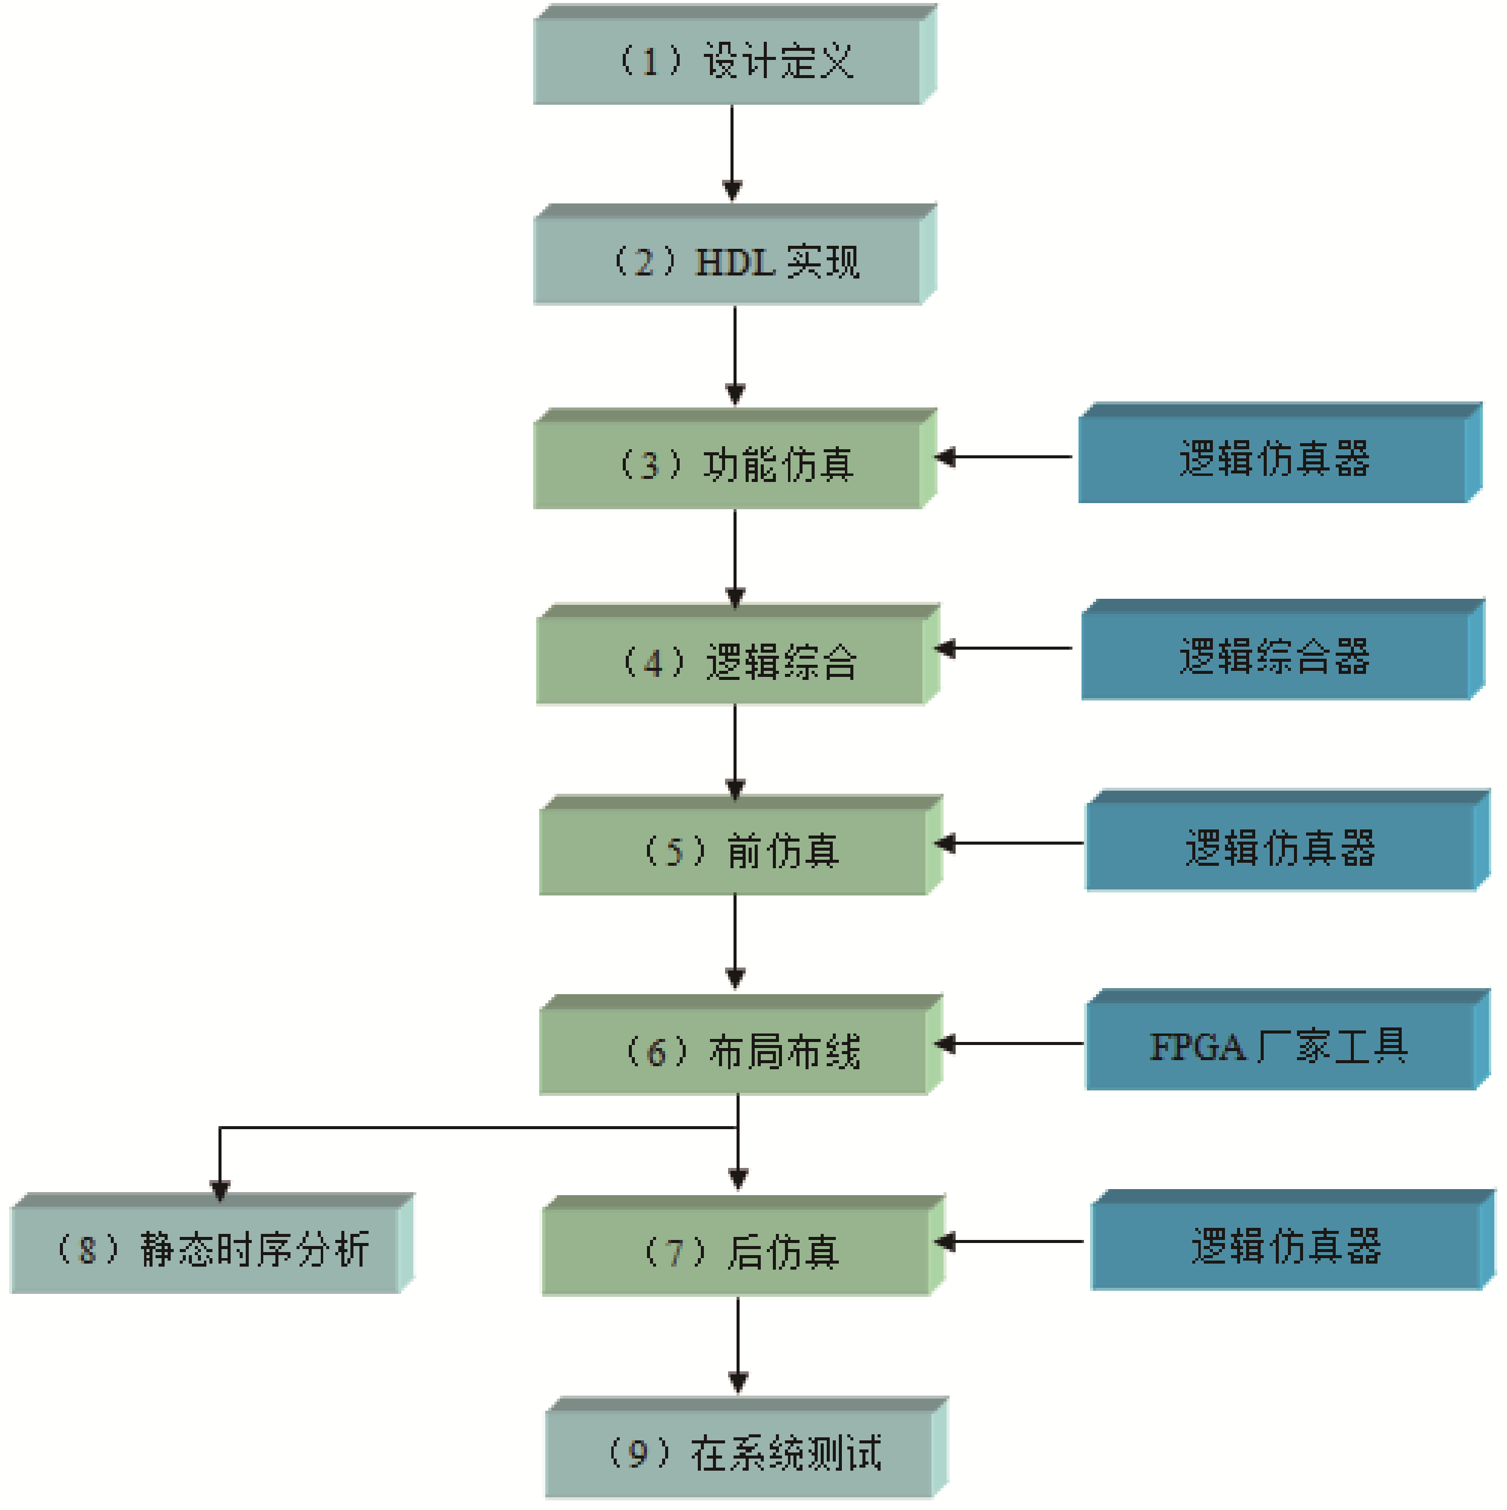

图1-1 EDA设计流程
图1-1的说明如下。
(1) 逻辑仿真器主要指ModelSim、Verilog-XL等。
(2) 逻辑综合器主要指LeonardoSpectrum、Synplify、FPGA Express/FPGA Compiler等。
(3) FPGA厂家工具是指如Altera的Max+Plus Ⅱ、Quartus Ⅱ，Xilinx的Foundation、Alliance、ISE 4.1等。

1.4.1 关键步骤的实现

1. 功能仿真
功能仿真的流程如图1-2所示。其中，“调用模块的行为仿真模型”是指RTL代码中引用的由厂家提供的宏模块/IP，如Altera 提供的LPM库中的乘法器、存储器等部件的行为模型。
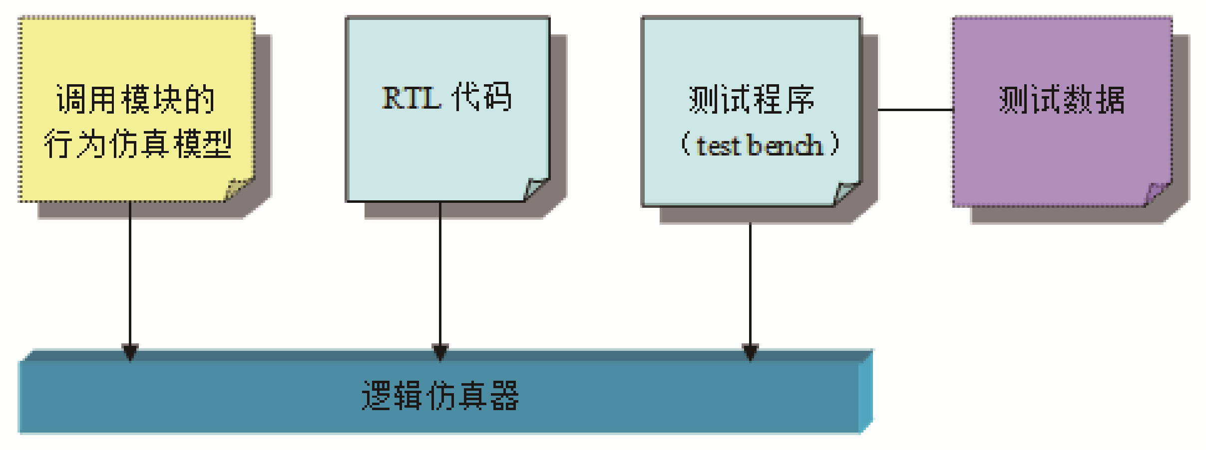

图1-2 功能仿真流程图

2. 逻辑综合
逻辑综合的流程如图1-3所示。其中“调用模块的黑盒子接口”的导入，是由于RTL代码调用了一些外部模块，而这些外部模块不能被综合或无须综合，但逻辑综合器需要其接口的定义来检查逻辑并保留这些模块的接口。
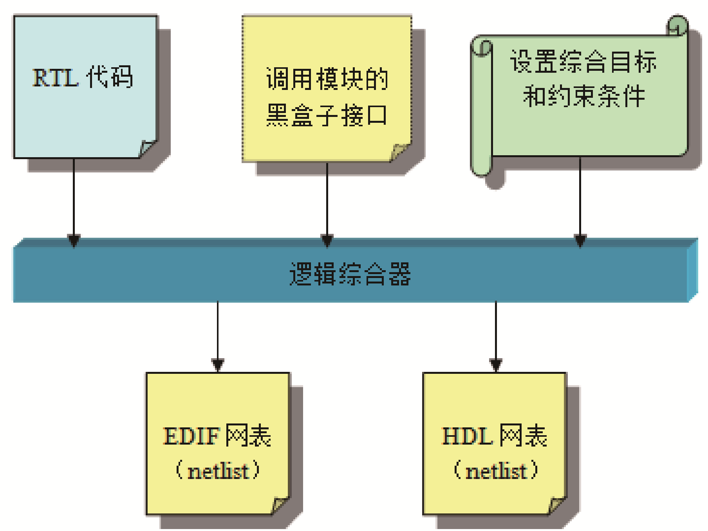

图1-3 逻辑综合流程图

3. 前仿真
一般来说，对FPGA设计这一步可以跳过不做，但可用于调试综合后有无问题。

4. 布局布线
布局布线的流程如图1-4所示。

5. 后仿真
后仿真的流程如图1-5所示。
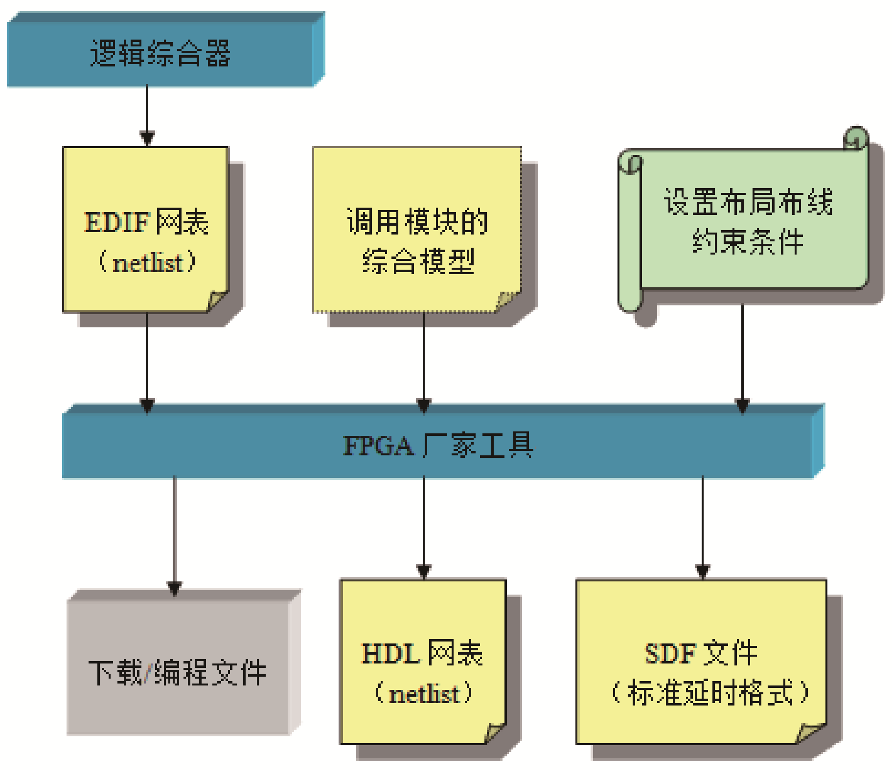

图1-4 布局布线流程图
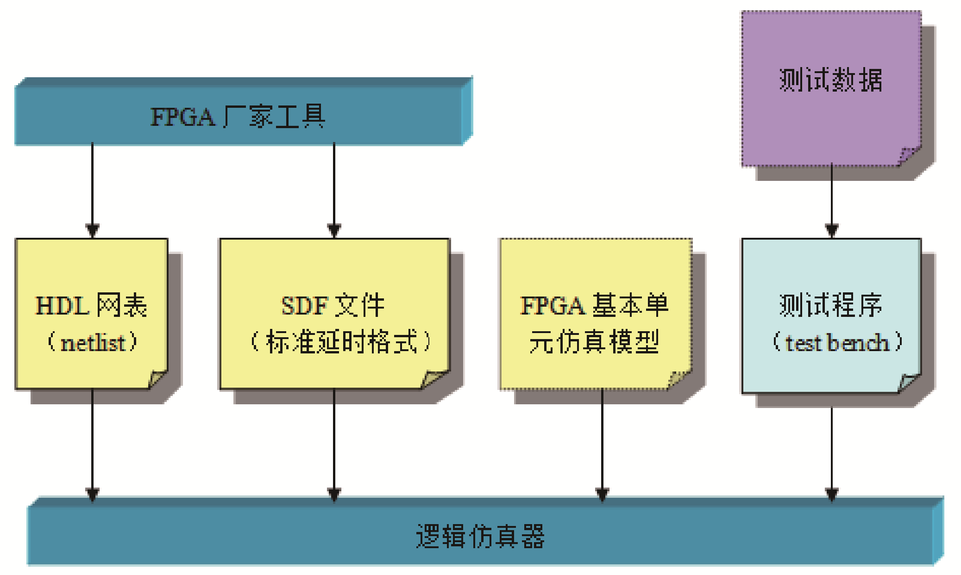

图1-5 后仿真流程图

1.4.2 自顶向下和自底向上
随着微电子技术的快速发展，深亚微米的工艺可以使一个芯片上集成数以千万乃至上亿只晶体管，单片上就可以实现复杂系统，即所谓的片上系统。在这种情况下，传统的自底向上的设计方法学已经不可能适应当代的设计要求，而自顶向下的设计方法学已经成为设计界的主流设计方法学。
在EDA工具出现以前，人们采用自底向上的设计方法设计集成电路。在这种设计方法学中，功能设计是自顶向下的，即提出所设计电路要完成的功能，然后进行行为级描述、RTL级设计、逻辑设计和版图设计。具体的实现过程则正好相反，从最底层的版图开始，然后是逻辑设计，直到完成所设计电路的功能。
这种设计方法的缺点是效率低、设计周期长、设计质量难以保证，适用于小规模电路设计。
自顶向下的设计方法学是和EDA工具同步发展起来的，借助EDA工具可以实现从高层次到低层次的变换，无论是功能设计还是具体实现都是自顶向下的。EDA设计流程就是典型的自顶向下设计方法学(见图1-1)的一个体现。在这个设计流程中，设计人员从制定系统的规范开始，依次进行系统级设计和验证、模块级设计和验证、设计综合和验证、布局布线和时序验证，最终在载体上实现所设计的系统。
自顶向下的设计方法学的优点是显而易见的，在整个设计过程中，借助EDA仿真工具可以及时发现每个设计环节的错误，进行修正，最大限度地避免把错误带入后续的设计环节中。另外，在自顶向下的设计方法学中用硬件描述语言作为设计输入，改变了传统的电路设计方法，是EDA技术的一次巨大进步。自顶向下的设计方法可以在系统级、行为级、寄存器传输级、逻辑级和开关级5个不同的抽象层次描述一个设计，设计人员可以在较高的层次寄存器传输级描述设计，不必在门级原理图层次上描述电路。由于摆脱了门级电路实现细节的束缚，设计人员可以把精力集中于系统的设计与实现的方案上，一旦方案成熟，就可以以较高层次描述的形式输入计算机，由EDA工具自动完成整个设计。这种方法大大缩短了产品的研制周期，极大地提高了设计效率和产品的可靠性。

1.4.3 基于IP核的设计
芯片的集成度变得越来越高，因此设计难度也越来越大，设计代价事实上主导了芯片的代价。如何提高设计效率、最大限度地缩短设计周期、使产品快速上市给设计人员提出了更高的要求。采用他人成功设计则是解决这个问题的有效方法。
所谓设计重用实际上包含两个方面的内容，即设计资料重用和生成可被他人重用的设计资料。前者通常称为IP重用(IP reuse)，而后者则涉及如何生成IP核。设计资料不仅包含一些物理功能和技术特性，而且包含了设计者的创造性思维，具有很强的知识内涵。这些资料也被称为具有知识产权的内核(intellectual property core)，简称IP核，它们通常实现比较复杂的功能，且经过验证，可以被设计人员直接采用。
一般来讲，IP核有3种表现形式，即软核(soft-core)、硬核(hard-core)和固核(firm-core)。
(1) 软核。软核以硬件描述语言Verilog或VHDL语言代码的形式存在，软核功能的验证通常是通过时序模拟。软核不依赖于任何实现工艺或实现技术，具有很大的灵活性。设计者可以方便地将其映射到自己所使用的工艺上去，可重用性很高。
(2) 硬核。以集成电路版图(layout)的形式提交，并经过实际工艺流片验证。显然，硬核强烈地依赖于某一个特定的实现工艺，而且在具体的物理尺寸、物理形态及性能上具有不可更改性。
(3) 固核。处于软核和硬核之间的固核以电路网表(Netlist)的形式提交，并采用硬件进行验证。硬件验证的方式有很多种，比如，可以采用可编程器件(如EDA、EPLD)进行验证、采用硬件仿真器(hardware emulator)进行验证等。
不同的EDA厂商在其不同的EDA系列中都具有嵌入式IP核，这些核可能是硬核(如锁相环)，也可能是可配置的软核。用户可以根据设计需求，直接使用这些IP核，借助这些IP核，用户可以加快设计进度、提高设计效率和设计可靠性。

1.5 主要EDA厂家
EDA由于开发周期短、功能强、可靠性高和保密性好等特点广泛应用在各个领域。EDA应用领域的不断扩大和半导体加工工艺的不断进步，都促使了EDA的快速发展，其中Altera和Xilinx公司的产品占到整个EDA市场的80%。Actel虽然规模较小，但是由于它提供了反熔丝EDA，保密性和可靠性非常好，因此，在航空和军品领域占有很大的市场。
(1) Altera公司。世界上最大的EDA供应厂家之一，是结构化ASIC的首创者。其产品包括EDA系列、CPLD系列和结构化ASIC系列。EDA系列有Stratix Ⅱ、Stratix、Cyclone Ⅱ、Cyclone、StratixGX、APEX Ⅱ、APEX 20K、Mercury、FLEX 10K、ACEX 1K、FLEX 6000；CPLD系列有MAX 7000、MAX 3000A和MAX 7000；结构化ASIC包括Hardcopy Stratix系列和Hardcopy Flex 20K系列。Altera的开发集成环境是Max+Plus Ⅱ和Quartus Ⅱ，其中Quartus Ⅱ是Altera最新推出的集成环境，可与第三方软件工具无缝对接，支持Altera所有产品的开发。
(2) Xilinx公司。Xilinx公司是EDA的发明者。其产品种类较多，主要有XC9500/4000、Coolrunner(XPLA3)、Spartan、Virtex等系列。其中，2002年推出Virtex-Ⅱ Pro系列是Xilinx公司自1984年发明EDA以来所推出的最重要的产品之一，支持芯片到芯片、板到板、机箱到机箱以及芯片到光纤应用，将可编程技术的使用模式从逻辑器件层次提升到系统级。Xilinx的软件集成环境是Foundation 和ISE，其中ISE是最新推出的，将逐步取代Foundation，另外，Xilinx公司还提供免费的开发软件IEWEBPACK，其功能比ISE少一些，可直接从网上下载。
(3) Actel公司。其产品包括反熔丝和Flash两类EDA。其中，Flash产品包括ProASIC plus和ProASIC；基于反熔丝的产品包括Axcelerator SX-A/SX EX和MX。Actel的产品具有抗辐射、耐高低温、功耗低、速度快、保密性强等特点，因此被应用在军品和宇航等领域。Actel 软件集成环境是Libero，集成了针对EDA结构开发Syncity软件，综合效率非常高。
(4) Lattice-Vantis。Lattice是ISP(in-system programmability)技术的发明者，ISP技术极大地促进了PLD产品的发展，其开发工具比Altera和Xilinx略逊一筹。中小规模CPLD比较有特色，大规模CPLD的竞争力还不够强(Lattice没有基于查找表技术的大规模EDA)，主要产品有ispLSI2000/5000/8000、MACH4/5等。

1.6 EDA的应用
EDA最初的应用领域也是传统的应用领域，即通信领域，但随着信息产业以及微电子技术的发展，EDA的应用范围遍及航空航天、汽车、医疗、工业控制、人工智能等领域。下面简要介绍EDA的应用场合。

1. 视频图像处理领域
视频图像处理是多媒体领域中的热门技术，因为视频图像处理的数据量越来越大。基于这些大量的数据，可分为视频编解码和目标识别两大类。
视频编解码是从信道容量的角度考虑数据的传输带宽、如何压缩图像、采用什么样的算法等。目标识别主要是用来提取相关信息，如图像边缘提取，同时结合一些人工智能等方面的知识，相对来讲还是处在一个快速发展阶段，也是图像处理研究的前沿内容，同时也发挥着重要作用。
传统的视频图像处理采用DSP来完成，但随着移动目标检测与跟踪技术在机器人视觉、交通检测、机器导航等领域的应用，所需的算法对计算性能的要求已远远超出了传统 DSP 处理器的能力，EDA 就可以用作协处理器来承担性能关键的处理工作。与标准 DSP处理器相比，EDA 构造的并行计算特性可支持更高的采样速率和更大的数据吞吐能力，同时计算功效也更高。Xilinx和Altera公司还提供了专用的视频 IP 核组，以供视频监控系统中快速设计、仿真、实现以及验证视频和图像处理算法，其中包括设计用的基本基元和高级算法，大大缩短了硬件设计工程师的设计进程。

2. 通信领域
通信领域是EDA应用的传统领域，也一直是EDA应用和研究的热点。通信领域分为有线通信领域和无线通信领域。
(1) 有线通信，顾名思义，是借助线缆传送信号的通信方式。线缆可以是金属导线、光纤等有形介质传送方式，信号可以是声音、文字、图像等。
有线网络如火如荼地发展到今天，虽说已经比较成熟了，但是依然充满着很大的挑战和冲击。目前，家庭视频和高级商业服务业的快速发展对全球电信网络的带宽提出了更大的挑战。这一挑战始于网络接入边缘，并直接延伸到城域网络和核心网络。为了应对上述挑战，运营商正在追求包括40 Gb/s SONET(OC-768 和 OTU3)以及40 GE以太网在内的更高端口速率。越来越多的运营商更是瞄准了100 GE端口速率。
商业和经济的发展形势迫切需要可扩展的、灵活的且高效益成本的技术解决方案，从而满足电信行业不断变化的需求和标准。为了应对这些变化，加快超高带宽系统的部署，有线通信设备生产商正在从传统的ASIC和ASSP芯片转向可编程硬件平台和 IP 解决方案。这就给了EDA很大的发展空间。
(2) 无线通信系统可以分为微波通信系统、无线电寻呼系统、蜂窝移动通信、无绳电话系统、集群无线通信系统、卫星通信系统、分组无线网等典型的通信系统，其中的移动通信技术在世界范围内获得了广泛的应用。
为了满足高数据率服务，有越来越大的宽带无线接入技术的需求显现，这就需要一个可以提供较宽的处理带宽，具有产品及时推向市场优势的灵活硬件平台来满足这些需求。EDA在通信领域具有成熟性，因此，不管是哪个 EDA 厂商，对通信领域的IP支持都是非常丰富的。

3. 人工智能领域
人工智能需要大量的计算。越高级的人工智能需要的计算量越大，但是硬件消耗的能量却是越低越好。人工智能之间也会相互竞争，只有足够聪明而且消耗能量更少的人工智能最终会走出实验室进入市场。EDA能很好地满足计算量和低功耗的要求，成为人工智能的大脑。
现在流行的人工智能(AI)模型基本上都是由人工神经网络构成。这些人工神经网络运行起来都需要庞大的计算。例如，一个简单的4输入3输出的神经网络模型，每运行一次需要超过18次乘法和加法运算。
对于这些庞大的计算，传统计算机的CPU架构已经很难满足要求，很多AI计算都会使用GPU来加速。GPU的设计加快了 3D 图像的处理，AI不必像CPU那样需要执行复杂的控制指令，而是可以把大部分硬件资源用于计算，所以AI的计算能力要远高于集成度相当的CPU。虽然GPU运算能力很强，但是它的功耗非常大，比较适合在实验室里训练AI。一旦AI模型训练好，需要在移动设备上运行，那么EDA无疑是非常好的选择。EDA速度快、功耗低的特点非常适合AI的处理，因此在人工智能领域EDA得到了广泛的应用。
除了前文所述的一些应用领域外，EDA在其他领域同样具有广泛的应用。
(1) 汽车电子领域，如网关控制器/车用PC、远程信息处理系统。
(2) 军事领域，如安全通信、雷达和声呐、电子战。
(3) 测试和测量领域，如通信测试和监测、半导体自动测试设备、通用仪表。
(4) 消费产品领域，如显示器、投影仪、数字电视和机顶盒、家庭网络。
(5) 医疗领域，如软件无线电、电疗、生命科学。

1.7 EDA技术
EDA技术是指以计算机为基本工作平台完成电子系统自动设计的技术。EDA工具是融合了图形学、电子学、计算机科学、拓扑学、逻辑学和优化理论等多学科的研究成果而开发的软件系统。借助EDA工具，电子设计工程师可以利用计算机完成包括产品规范定义、电路设计和验证、性能分析、IC版图或PCB版图在内的整个电子产品的开发过程。EDA工具的发展极大地改变了电子产品设计方法、验证方法、设计手段，大幅度提高了电子产品的设计效率和可靠性。
EDA工具最早出现于20世纪70年代初，那时的集成电路也刚出现不久。当时的集成电路(IC)比较简单，只能完成简单的逻辑功能。这些IC从设计到最后版图的整个过程都是通过手工设计完成的。最大的问题就是人们无法对非线性元件的行为进行精确的预测。因此，在设计规模增大后，往往是第一个原型芯片不能很好地工作，需要对设计进行多次修改，直到设计出的IC完全符合要求为止。为了解决这个问题，加州伯克利大学推出了计算机仿真程序SPICE，这个程序可以说是EDA技术的基础。SPICE是非常重要的仿真工具，现在还是模拟电路设计中不可缺少的工具之一。SPICE的出现极大地提高了电路设计效率，它可以仿真包括非线性元件在内的电路网络，并可预测电路随时间变化的频率特性。
CAD工具最初是为机械和结构工程而开发的，但是很快人们便发现这些工具可用于任意的几何设计。利用CAD工具，设计人员可以方便地输入、修改和存储多边形数据，然后通过机械光系统或电子束将这些多边形数据转换成物理图像(即所谓的掩模)。
20世纪70年代，除了仿真工具外，其他比较重要的EDA工具是用于检查版图几何尺寸的设计规则检验(DRC)工具和版图参数提取工具，这些物理设计工具的出现将设计人员从烦琐而费时的后端设计中解放出来，极大地提高了IC设计的效率。
20世纪80年代，半导体技术发展很快，已经可以在一个芯片上集成上万门电路，20世纪70年代的EDA工具已不能适应这么大规模的IC设计。幸运的是这个时期的计算机技术也有很大的发展，高性能的工作站和软件图形界面开发为EDA工具的发展奠定了很好的基础。这个阶段的主要EDA工具如下。

1. 原理图编辑器
最初人们用网表描述一个设计，网表中包含一个设计所有的元件和元件之间的互联关系。网表的数据量小又包含了设计的所有信息，因此非常适合存储，但是网表描述形式不利于设计人员对电路的理解。20世纪80年代推出了原理图编辑器，这款编辑器直观、易于理解，一经推出便受到了设计人员的欢迎。

2. 自动布局布线工具
自动布局布线工具是自动确定芯片上元件的位置和元件之间互联的工具，该工具的出现极大地提高了布线的效率。

3. 逻辑仿真工具
逻辑仿真工具将信号离散化，内建延时模型，根据电路自动计算出延时，其仿真速度远远高于SPICE。
这个时期的其他 EDA 工具包括逻辑综合工具(允许用户将网表映射到不同的工艺库中)、印制电路板布图等工具，使得设计自动化的程度进一步提高，实现从设计输入到版图输出的全设计流程的自动化。
20世纪80年代，一些研究人员提出从设计描述开始，如布尔表达式或寄存器传输级的描述，自动完成集成电路设计过程中的所有步骤，直到最后生成版图的设想。少数的几所大学在逻辑设计自动化的算法方面做了大量研究。但是这个设想一开始并没有取得很好的效果，直到在硬件描述语言标准化之后，一些EDA厂家在这些描述语言如Verilog和VHDL语言基础上开发了实现设计自动变换(即从设计输入到网表变换)的逻辑综合工具，才真正实现了这个目标。
目前，比较成功的IC综合工具是Synopsys公司的设计编译器(DC)，早期的DC综合电路性能并不是非常优化，还存在不少缺点，综合效率也比较低。经过不断改进，DC目前已经普遍被工业界接受，主要原因是20世纪90年代中后期，各个高校开设了Verilog和VHDL语言的课程，新一代的设计工程师习惯用语言而不是电路图描述电路，另一个原因是半导体工艺快速发展，设计规模变得非常大，功能也非常复杂，传统的电路图的方法已经不可能适应当代的设计要求。自动综合工具的开发无疑是EDA工具历史上一次非常重要的革命，它彻底改变了人们的设计方法，极大地提高了设计效率。
随着EDA的迅速发展，针对具体EDA结构特点的综合工具也有不少推向市场，其中Synplicity就是一个典型的代表。Synplicity是专门针对EDA的综合工具，它可以根据EDA的特点，产生最佳的综合效果，目前，已经有多家EDA厂家将该工具集成到其开发环境中。
除了综合工具外，验证工具也在20世纪90年代后得到了迅猛发展。系统建模工具、静态时序分析工具以及等价性检验、模型检验等形式化工具也成为设计工程师完成设计的重要辅助手段。
简言之，EDA工具经过40多年的发展，已经成为硬件设计工程师必不可少的设计手段。随着各个学科的不断进步，EDA工具将有更大的发展。

第 2 章

EDA设计开发工具

本章将介绍EDA设计开发工具ModelSim及Quartus Ⅱ的使用方法，ModelSim主要用来实现对设计模块的仿真，Quartus Ⅱ主要用来实现完整的EDA设计流程。

2.1 ModelSim软件使用方法
ModelSim仿真工具是Model公司开发的。它支持Verilog、VHDL及其混合仿真，它可以将整个程序分步执行，使设计者直接看到整个程序下一步要执行的语句，而且在程序执行的任何步骤、任何时刻都可以查看任意变量的当前值，可以在Dataflow窗口中查看某一单元或模块的输入输出连续变化等，比Quartus自带的仿真器功能强大得多，是目前业界最通用的仿真器之一。
对于初学者而言，ModelSim自带的教程是一个很好的选择，在Help→SE PDF Documentation→Tutorial里面，它从简单到复杂、从低级到高级详细地讲述了ModelSim各项功能的使用，简单易懂。但是它也存在缺点，它将里面所有示例的初期准备工作都放在了example文件夹里，直接将它们添加到ModelSim就可以使用，这是假设使用者对当前操作的前期准备工作都已经很熟悉，但初学者往往不知道如何做当前操作的前期准备工作。

2.1.1 ModelSim软件安装
用户根据计算机操作系统的不同选择不同软件版本进行安装。例如，32位操作系统选择ModelSim-win32-10.2c-se.exe软件；64位操作系统选择ModelSim-win64-10.2c-se.exe软件进行安装。下面以64位操作系统为例讲解其安装步骤。
(1) 双击ModelSim-win64-10.2c-se.exe软件后出现图2-1所示界面。修改安装路径，路径修改完成后，单击Next按钮，选择Full Product安装。当出现Install Hardware Security Key Driver时单击“否”按钮；当出现Add Modelsim To Path时单击“是”按钮；当出现ModelSim License Wizard时单击Close按钮。
(2) License生成。
(3) 修改系统的环境变量。右键单击桌面上的“我的电脑”图标，选择“属性”→“高级”→“环境变量”→“(用户变量)新建”命令。按图2-2所示输入内容。
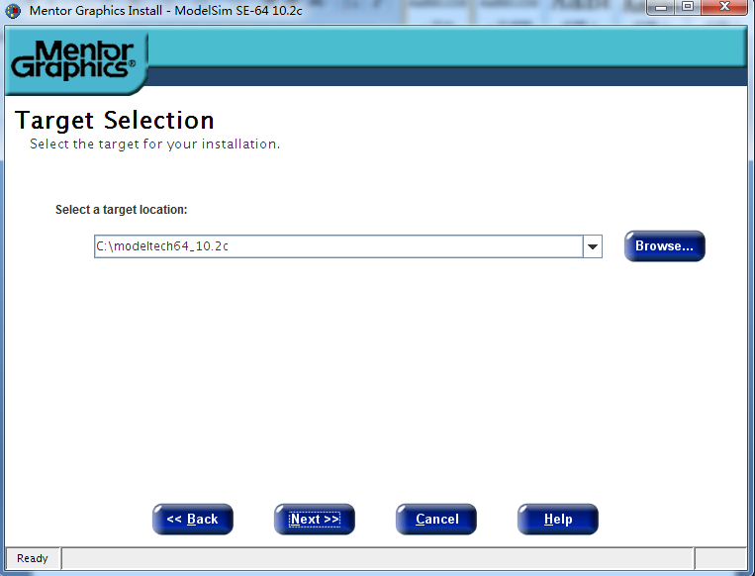  图2-1 修改安装路径 | 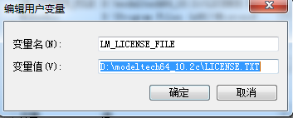  图2-2 环境变量
(4) 安装完毕后即可运行。

注意
① 计算机的用户名不能为中文。
② 安装路径不能出现中文和空格，只能由数字、英文字母和下划线“_”组成。

2.1.2 ModelSim仿真方法
ModelSim的仿真分为前仿真和后仿真，下面先具体介绍两者的区别。

1. 前仿真
前仿真也称为功能仿真，主旨在于验证电路的功能是否符合设计要求，其特点是不考虑电路门延迟与线延迟，主要是验证电路与理想情况是否一致。可综合代码是用RTL级代码语言描述的，其输入为RTL级代码与Testbench。

2. 后仿真
后仿真也称为时序仿真或者布局布线后仿真，是指电路在映射到特定的工艺环境以后，综合考虑电路的路径延迟与门延迟的影响，验证电路能否在一定时序条件下满足设计构想的过程，是否存在时序违规。其输入文件为从布局布线结果中抽象出来的门级网表、Testbench和扩展名为SDO或SDF的标准时延文件。SDO或SDF的标准时延文件不仅包含门延迟，还包括实际布线延迟，能较好地反映芯片的实际工作情况。一般来说，后仿真是必选的，检查设计时序与实际运行情况是否一致，确保设计的可靠性和稳定性。选定了器件分配引脚后再做后仿真。

2.1.3 ModelSim仿真步骤
ModelSim的仿真主要有以下几个步骤。
(1) 建立库并映射库到物理目录。
(2) 编译源代码(包括 Testbench)。
(3) 执行仿真。
上述3个步骤是大的框架，前仿真和后仿真均是按照这个框架进行的，建立ModelSim工程对前、后仿真来说都不是必需的。

1. 建立库
在执行仿真前先建立一个单独的文件夹，后面的操作都在此文件下进行，以防止文件间的误操作。然后启动ModelSim将当前路径修改到该文件夹下，修改的方法是选择File→Change Directory菜单命令，再选中刚刚新建的文件夹，如图2-3所示。
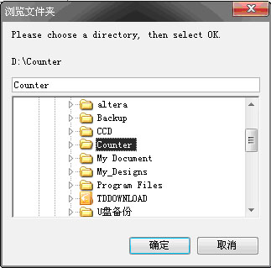

图2-3 新建文件夹
做前仿真时，推荐按上述操作建立新的文件夹。做后仿真时，在 Quartus Ⅱ工程文件夹下会出现一个文件夹：工程文件夹\simulation\ModelSim，前提是正确编译 Quartus Ⅱ工程。因此，不必再建立新的文件夹了。
仿真库用于存储已编译设计单元的目录，ModelSim中有两种仿真库：一种是工作库，默认的库名为work；另一种是资源库。work库包含当前工程下所有已经编译过的文件。所以编译前一定要建一个work库，而且只能建一个work库。资源库存放work库中已经编译文件所要调用的资源，这样的资源可能有很多，它们被放在不同的资源库内。例如，想要对综合在Cyclone芯片中的设计做后仿真，就需要有一个名为cyclone_ver的资源库。
映射库用于将已经预编译好的文件所在的目录映射为ModelSim可识别的库，库内的文件应该是已经编译过的，在Workspace窗口内展开该库就能看见这些文件，如果是没有编译过的文件，在库内则是看不见的。
建立仿真库的方法有两种：一种方法是在用户界面模式下，选择File→New→Library菜单命令，弹出图2-4所示的对话框，选中a new library and a logical mapping to it单选按钮，在Library Name文本框内输入要创建库的名称，然后单击OK按钮，即可生成一个已经映射的新库；另一种方法是在Transcript窗口中输入以下命令：

vlib work
vmap work work

如果要删除某库，只需选中该库名，再单击右键选择Delete命令即可。注意，不要在ModelSim外部的系统盘内手动创建库或者添加文件到库里；也不要在ModelSim用到的路径名或文件名中使用汉字，ModelSim可能会因无法识别汉字而导致莫名其妙的错误。

2. 编写与编译测试文件
在编写Testbench之前，最好先将要仿真的目标文件编译到工作库中，选择Compile→Compile菜单命令，将出现图2-5所示的对话框。
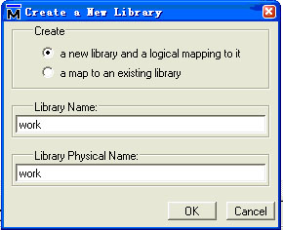  图2-4 建立仿真库 | 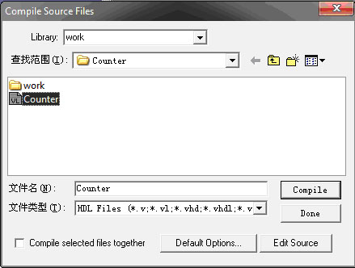  图2-5 编译目标文件
在Library下拉列表框中选择工作库，在“查找范围”下拉列表框中找到要仿真的目标文件(Library选择刚才建立的库，“查找范围”选择目标文件所在的文件夹)，然后单击Compile和Done按钮，或在命令行中输入vlog Counter.v。此时，目标文件已经编译到工作库中，在Library中展开work工作库会发现该文件。
当对要仿真的目标文件进行仿真时，需要给文件中的各个输入变量提供激励源，并对输入波形进行严格定义，这种对激励源定义的文件称为Testbench，即测试台文件。下面介绍Testbench的产生方法。
方法一：可以在ModelSim内直接编写Testbench，而且ModelSim还提供了常用的各种模板。具体步骤如下。
⑴ 执行File→New→Source→Verilog菜单命令，或者直接单击工具栏上的“新建”图标，会出现Verilog文档编辑页面，在此文档内设计者即可编辑测试台文件。需要说明的是，在Quartus Ⅱ中许多不可综合的语句在此处都可以使用，而且Testbench只是一个激励源产生文件，只要对输入波形进行定义以及显示一些必要信息即可，切记不要编得过于复杂。
(2) ModelSim提供了很多Testbench模板，直接使用可以减少工作量。在Verilog文档编辑页面的空白处右键单击Show Language Templates，会弹出一个加载工程，接着在刚才的文档编辑窗口左边会弹出一个Language Templates列表框，如图2-6所示。
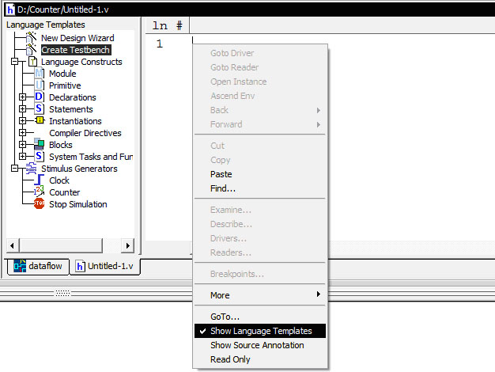

图2-6 应用模板生成Testbench文件
双击Language Templates下的Create Testbench文件夹弹出一个创建向导，如图2-7所示。
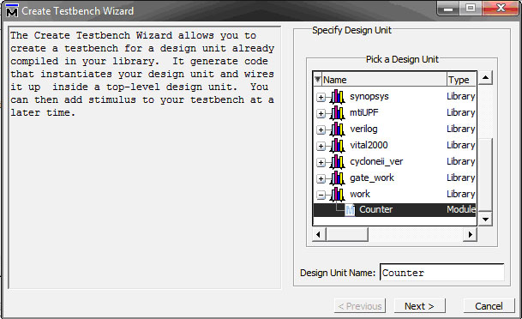

图2-7 创建向导
在Pick a Design Unit列表框中，选择work工作库下的目标文件，单击Next按钮，弹出图2-8所示的对话框。
在该对话框中可以指定Testbench的名称以及要编译到的工作库等，此处使用默认设置，直接单击Finish按钮。此时，在Testbench内会出现对目标文件各个端口的定义，以及调用函数。接下来，设计者可以自己往Testbench内添加内容(有注释的为添加的内容)，如图2-9所示，然后保存为.v格式文件即可。按照前面的方法把Testbench文件也编译到工作库中。
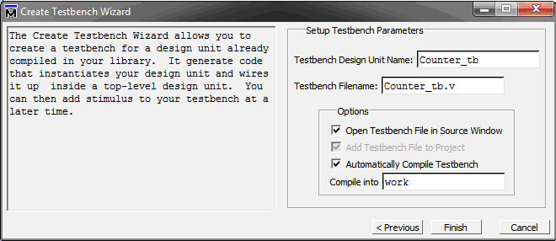

图2-8 设置Testbench向导
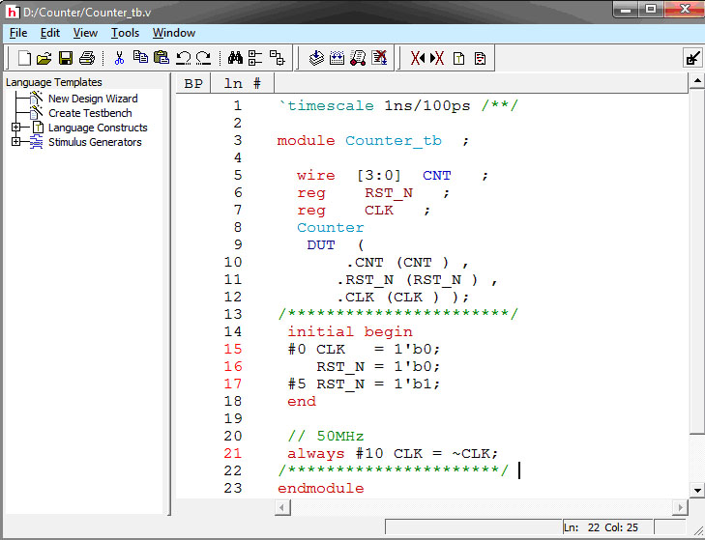

图2-9 生成及修改后的Testbench文件
方法二：在 Quartus Ⅱ内编写并编译 Testbench文件，之后将Testbench文件和目标文件放在同一个文件夹下，按照前文的方法把Testbench文件和目标文件都编译到工作库中。
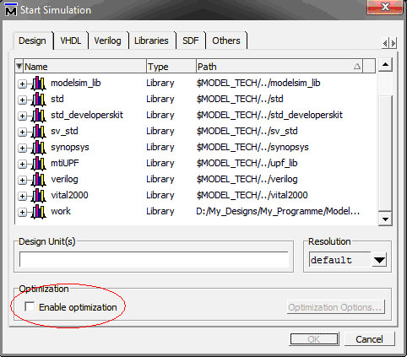

图2-10 去掉优化选项
如果在工作库中没有Testbench文件(在Testbench文件没有端口的情况下)，则在Simulate→Start Simulate卡片中去掉优化选项，如图2-10所示。之后再重新编译，即可在工作库中找到该文件。

3. 执行仿真
仿真分为前仿真和后仿真，下面分别说明如何操作。
1) 前仿真
前仿真相对比较简单。前文已经把需要的文件编译到工作库内，现在只需选择Simulate→Start Simulation菜单命令，会弹出Start Simulation对话框。在Design选项卡中选择work库下的Testbench文件，然后单击OK按钮即可，也可以直接双击Testbench中的Counter_tb.v文件，此时会出现图2-11所示的界面。
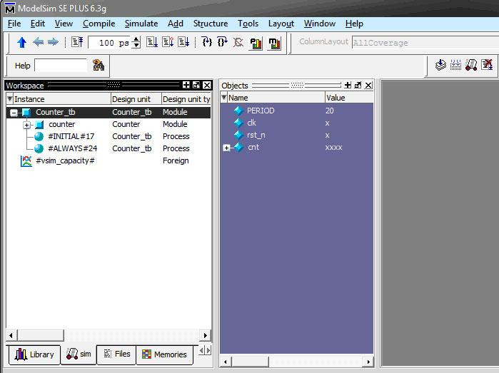

图2-11 双击Counter_tb.v文件
在主界面中会弹出一个Objects窗口，里面显示Testbench文件定义的所有信号引脚，在Workspace里也会多出来一个Sim标签。右键单击Counter_tb.v文件，选择Add→Add to Wave菜单命令，弹出Wave窗口，如图2-12所示。
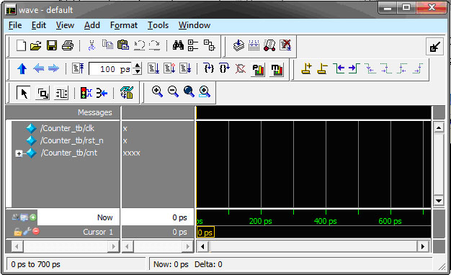

图2-12 Wave窗口
Wave窗口里已经出现待仿真的各个信号，单击Run按钮，将开始执行仿真到100 ns，继续单击仿真波形也将继续延伸，如图2-13所示。
若单击Run按钮，则仿真一直执行，直到单击Stop按钮才停止仿真。也可以在命令行中输入run@1000命令，则执行仿真到1000 ns，后面的1000也可以是别的数值，设计者可以修改。在下一次运行该命令时将接着当前波形继续往后仿真。至此，前仿真步骤完成。
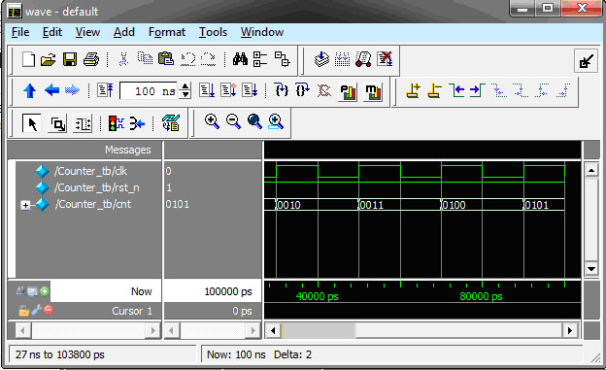

图2-13 仿真波形
2) 后仿真
本书采用Cyclone Ⅱ做的counter例子。后仿真与前仿真的步骤大体相同，只是中间需要添加仿真库和所选器件以及所有IP Core、网表和时延文件。
后仿真的前提是Quartus已经对要仿真的目标文件进行编译，并生成ModelSim仿真所需要的.vo文件(网表文件)和.sdo文件(时延文件)。具体操作过程有两种方法：一种是通过Quartus调用ModelSim，Quartus在编译之后自动把仿真需要的.vo文件以及需要的仿真库加到ModelSim中，其操作较简单；另一种是手动将需要的文件和库加入ModelSim进行仿真，这种方法可以增加主观能动性，充分发挥ModelSim的强大仿真功能。
(1) 通过Quartus调用ModelSim。
通过Quartus调用ModelSim，首先要对Quartus进行设置。先运行Quartus，打开要仿真的工程，单击菜单栏中的Assignments命令，再单击EDA Tool Settings命令，在弹出的对话框中选中左边Category列表框中的Simulation选项，在右边的Tool name下拉列表框中选择ModelSim (Verilog)，再选中下面的Run gate-level simulation automatically after compilation复选框，如图2-14所示。
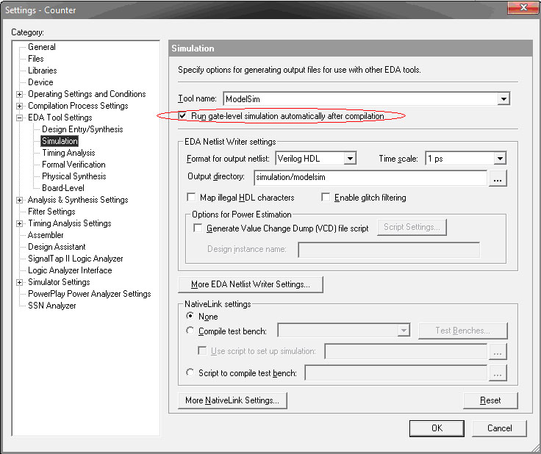

图2-14 对Quartus进行设置
Quartus中的工程准备好之后单击Start Compilation按钮，此时ModelSim会自动启动，而Quartus处于等待状态(前提是系统环境变量中用户变量的PATH要设置好ModelSim安装路径，如D:\Modeltech_6.3\win32)。在打开的ModelSim的Workspace窗口中会发现多了工作库和资源库，而且work库中出现了需要仿真的文件。ModelSim自动将Quartus生成的.vo文件编译到work库，并建立相应的资源库，如图2-15所示。
观察库可以发现，多了verilog_libs库、gate_work库和work库，gate_work 库是Quartus Ⅱ 编译之后自动生成的，而work库是ModelSim默认库。仔细观察两者路径，两者路径相同，均为gate_work文件夹，可知 ModelSim将gate_work库映射到work库。因此，在后续的工作中操作gate_work库或者work库都能得到正确结果。
编写测试平台程序Counter_tb.v，放在生成的.vo文件所在目录中，以方便在需要手动仿真时使用。单击Compile按钮，在弹出的对话框中选中Counter_tb.v文件，然后单击Compile按钮，编译结束后单击Done按钮，此时在work库中会出现测试台文件，如图2-16所示。
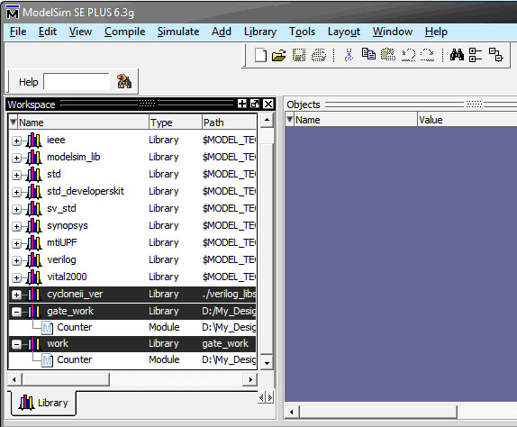  图2-15 Quartus Ⅱ编译之后自启动ModelSim | 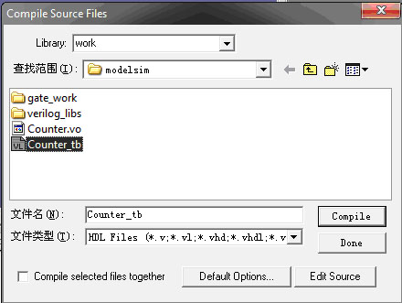  图2-16 编译测试文件
选择Simulate→Start Simulation菜单命令，会出现Start Simulation对话框。在Design选项卡中，选择work库下的Counter_tb.v文件，然后切换到Libraries选项卡，在Search Library选项组中单击Add按钮，选择仿真所需要的资源库(如果不知道需要选择哪个库，可以先直接单击Compile按钮看出现的错误提示中所需要的库名，然后再重复上述步骤)，如图2-17所示。
再切换到Start Simulation对话框的SDF选项卡，单击Add按钮，在弹出的对话框的SDF File文本框内输入.sdo文件(时延文件)路径。在Apply To Region文本框内有一个“/”，在“/”的前面输入测试台文件名，即“Counter_tb”，在它的后面输入测试台程序中调用被测试程序时给被测试程序起的名称，本例中为“DUT”，如图2-18所示，单击OK按钮的操作。观察波形的操作与前仿真步骤相同。
(2) 自动仿真和手动仿真的区别。
① 自动仿真。这种方法比较简单，因为Quartus Ⅱ调用ModelSim，所以除自动生成ModelSim仿真所需要的.vo文件(网表文件)和.sdo文件(时延文件)外，还生成了gate_work文件夹、verilog_libs文件夹。gate_work文件夹(工作库或编译库)下存放了已编译的文件，verilog_libs文件夹下存放了仿真所需要的资源库，上例是cycloneii_ver库(文件夹)。
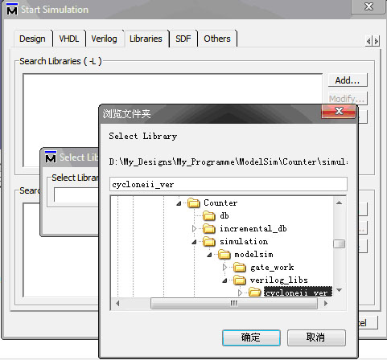  图2-17 选择仿真所需要的资源库 | 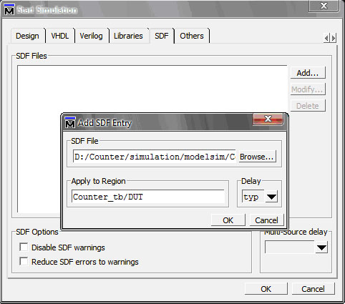  图2-18 添加.sdo文件
② 手动仿真。手动仿真需要自己添加文件和编译库，但可以充分发挥ModelSim强大的仿真功能。操作时也要先对Quartus进行设置，其设置方法与前面相同，只是取消选中Run gatelevel simulation automatically after Compilation复选框。然后启动ModelSim，将当前路径改到“工程文件夹\simulation\ModelSim”下，如图2-19所示。
相比自动仿真，这里少了一些库(实际是verilog_libs库、gate_work库和work库)，因此下面要添加一个库。新建一个库，此处默认库名为“work”，此时“工程文件夹\simulation\ ModelSim”下出现了一个work文件夹，work库下面没有目标文件和测试文件，即work文件夹下没有任何文件，建库的目的就是将编译的文件都放在该库里，即放在该文件夹下。编译之前，还需要添加仿真所需要的资源库cycloneii_atoms(用到EP2C8)，将D:\altera\90\ Quartus\eda\sim_lib目录下的cycloneii_atoms文件复制到.vo所在的目录，即“工程文件夹\ simulation\ModelSim”下。如果按照自动仿真中的方法编写Testbench并同样放在.vo所在的目录，这时选择Compile→Compile命令，将会弹出图2-20所示的对话框，将所选文件进行编译。
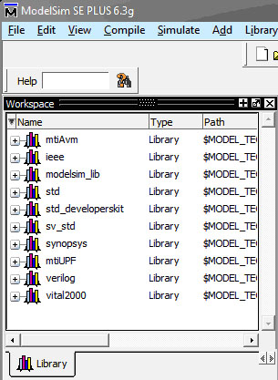  图2-19 启动ModelSim | 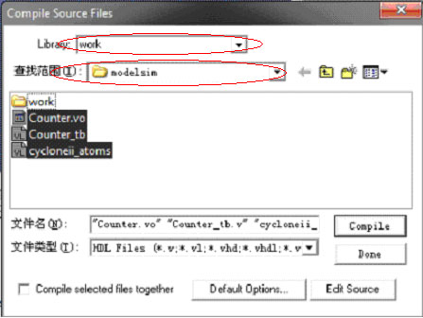  图2-20 编译所需文件和资源库
编译完成之后，work工作库下多了很多文件，同样work文件夹下也多了很多文件(夹)，如图2-20所示，其中有Counter_tb测试文件和counter目标文件。选择Simulate→Start Simulation菜单命令，出现Start Simulation对话框。手动仿真和自动仿真相比，只有Libraries选项卡的Search Library选项组不一样，其余两项都一样。Libraries选项卡中Search Library选项组的设置如图2-21所示。
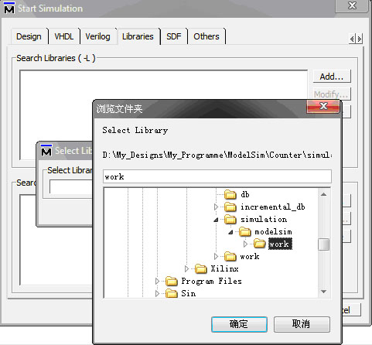

图2-21 选择仿真所需要的资源库

2.1.4 ModelSim仿真波形

1. 手动创建输入波形
对于复杂的设计文件，最好是自己编写Testbench文件，这样可以精确地定义各信号以及各个信号之间的依赖关系等，以提高仿真效率。
对于一些简单的设计文件，也可以在波形窗口中自己创建输入波形进行仿真。具体方法是：右击work库里的目标仿真文件counter.v，然后选择Create Wave命令，弹出Wave-Default窗口，如图2-22所示。
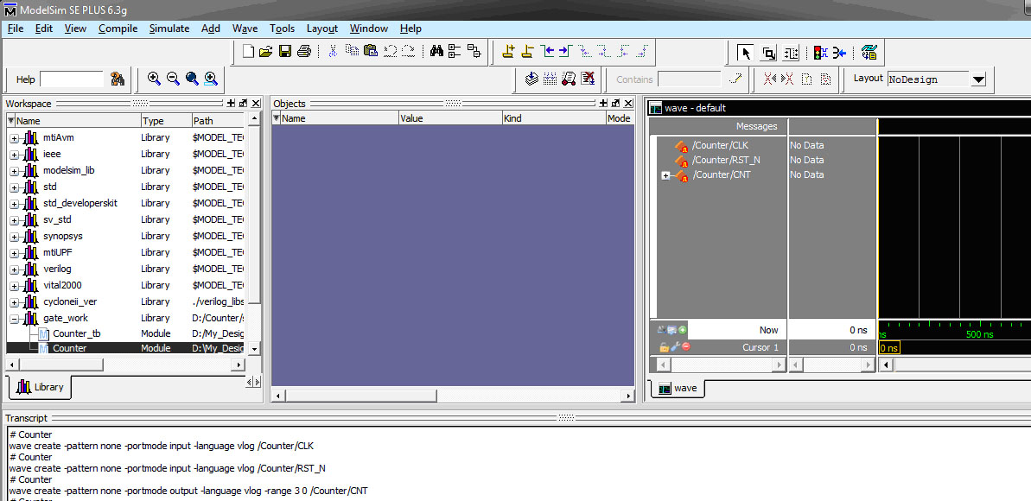

图2-22 增加波形
在Wave-Default窗口中选中要创建波形的信号，如此例中的CLK，然后右击，选择Create→Modify→Wave命令，弹出如图2-23所示的对话框。
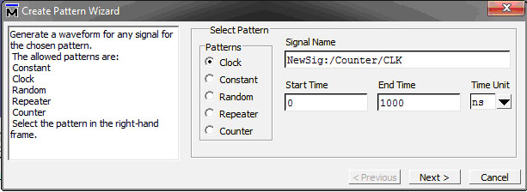

图2-23 设置输入波形
在Patterns选项组中选择输入波形的类型，然后在其右侧分别设定起始时间、终止时间及单位，再单击Next按钮，弹出图2-24所示的对话框，将初始值修改为0，然后修改时钟周期和占空比，最后单击Finish按钮，如图2-24所示。
接着继续添加其他输入波形，如图2-25所示。前面出现的红点表示该波形是可编辑的。后面的操作与用Testbench文本仿真的方法相同。
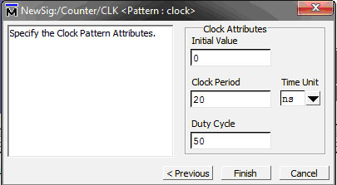  图2-24 设置输入波形 | 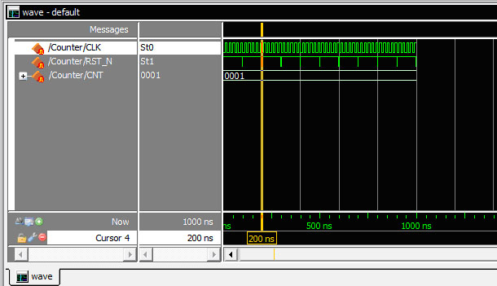  图2-25 仿真波形

2. 观察特定信号波形
如果设计者只想查看指定信号的波形，可以先选中Objects对话框中要观察的信号，然后右击，选择Add to Wave→Selected Signals命令，如图2-26所示，在Wave-Default窗口中只添加选中的信号。
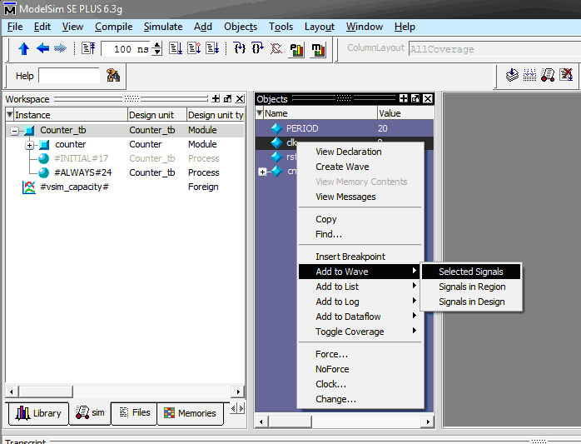

图2-26 查看特定信号波形

3. 保存和导入波形文件
如果要保存波形窗口当前信号的分配，可以选择File→Save菜单命令，在弹出的对话框中设置保存路径及文件名，保存为.do文件。
如果想导出自己创建的波形(后文有详细的解释)，可以选择File→Export Waveform菜单命令，在出现的对话框中选择ECVD File选项并进行相关设置即可。
如果导入设计的波形，则选择File→Import ECVD菜单命令即可。

4. dataflow窗口中观察信号波形
在主界面中选择View→Dataflow菜单命令，可以打开dataflow窗口，在Objects窗口中拖动一个信号到该窗口中，在dataflow窗口中将出现选中信号所在的模块，双击模块的某一引脚，会出现与该引脚相连的其他的模块或者引线，如图2-27所示。
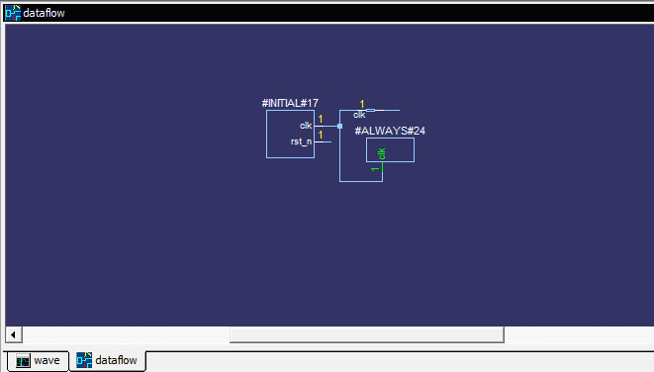

图2-27 dataflow窗口
在dataflow窗口中选择View→Show Wave菜单命令，会在dataflow窗口中弹出Wave窗口，双击dataflow窗口中的某一个模块，则在Wave窗口中出现与该模块相连的所有信号，如果已经执行过仿真，在Wave窗口中还会出现对应的波形，如图2-28所示。
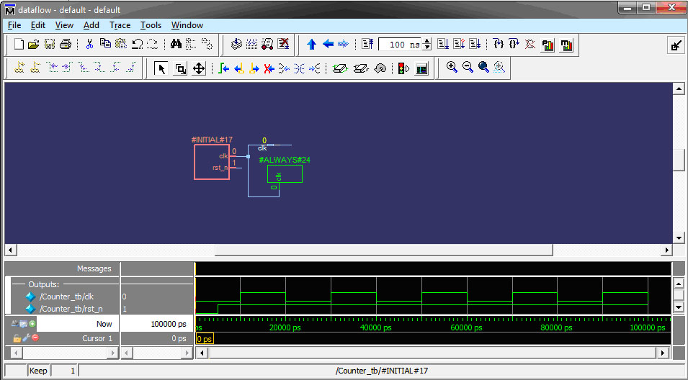

图2-28 观察仿真波形
在波形窗口中拖动游标，上面模块的引脚信号的值也会随着游标当前位置的改变而改变。
如果要在ModelSim中修改原设计文件，在文档页面中右击，取消选中Read Only，即可修改，修改后继续仿真。如果想结束仿真，可以选择Simulate→End Simulation菜单命令，或直接在命令行中输入quit -sim，此时Quartus也会结束所有编译过程。

2.2 Quartus Ⅱ软件使用方法
Altera公司的 Quartus Ⅱ 提供了完整的多平台设计环境，能满足各种特定设计的需要，是单芯片可编程系统(SOPC)设计的综合性环境和 SOPC 开发的基本设计工具，并为Altera DSP开发包进行系统模型设计提供了集成综合环境。Quartus Ⅱ 设计环境完全支持 VHDL、Verilog的设计流程，其内部嵌有 VHDL、Verilog 逻辑综合器。Quartus Ⅱ 也具备仿真功能，此外，与Matlab和DSP Builder结合，可以进行基于 FPGA 的 DSP 系统开发，是 DSP 硬件系统实现的关键 EDA 工具。
本节将以一个简单的例子详细介绍 Quartus Ⅱ 的使用方法，包括设计输入、综合与适配、仿真测试、优化设计和编程下载等方法。

2.2.1 Quartus Ⅱ设计流程
Quartus Ⅱ的一般设计流程如图2-29所示，Quartus Ⅱ 支持多种设计输入方法，如原理图式图形设计输入、文本编辑、第三方工具等。
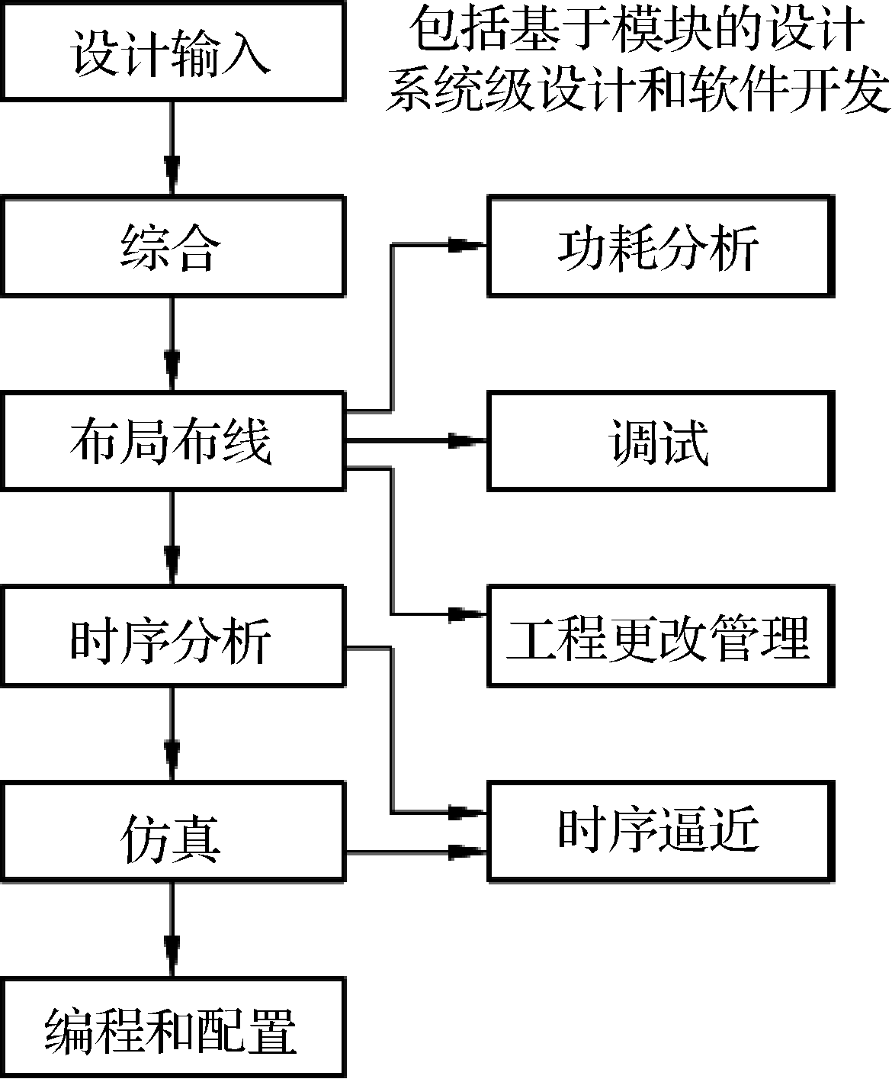

图2-29 Quartus Ⅱ设计流程图

2.2.2 Quartus Ⅱ软件安装
根据用户计算机操作系统的不同选择不同的破解器。下面以64位操作系统为例讲解安装步骤。
(1) 双击12.0_178_quartus_windows.exe，弹出图2-30所示的对话框，单击Browse...按钮，选择路径(注意，路径不要有汉字和空格，后面所有路径与此相同)，然后单击Install按钮。
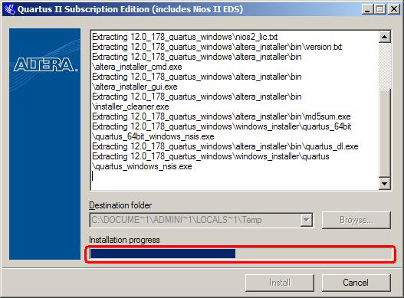

图2-30 Quartus Ⅱ安装路径
(2) 安装到图2-31所示步骤，显示安装所需空间和可用空间(若可用空间不够，应退出并重新选择安装路径)，若为64位系统，选中Quartus Ⅱ saftware(64-bit)复选框，然后单击Next按钮。
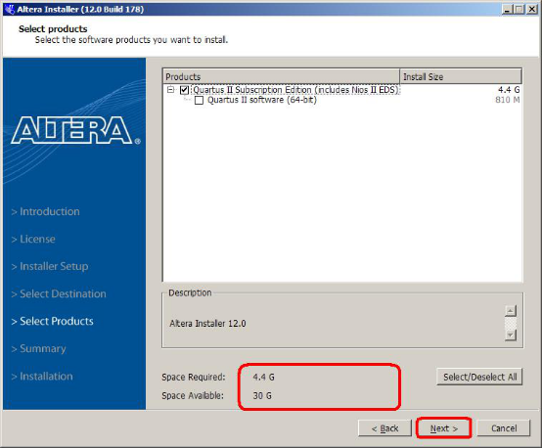

图2-31 Quartus Ⅱ安装所需空间
(3) 器件库安装。双击12.0_178_devices_cyclone_max_legacy_windows.exe，弹出图2-32所示的对话框，单击Browse按钮，选择和第(1)步相同的路径，单击Install按钮。
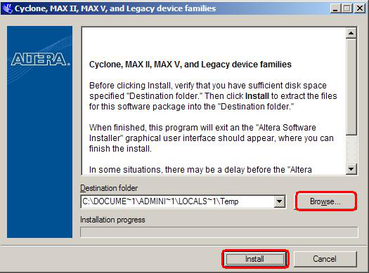

图2-32 Quartus Ⅱ器件库安装路径

2.2.3 USB-Blaster驱动安装
在安装驱动之前，首先检查USB-Blaster驱动是否已经存在(在安装完Quartus Ⅱ 12.0后，驱动会出现在\Quartus Ⅱ 12.0系统安装目录\drivers\usb-blaster 目录下)。
USB-Blaster下载电缆的驱动仅在您第一次插入PC时，系统会弹出“发现新硬件”的安装向导(如果是同一台PC，但是插入了其他 USB 端口，也有可能会出现“发现新硬件”的安装向导)，此时只需要按照下面的步骤进行安装便可。
(1) 用USB线一端插入USB-Blaster下载电缆，另一端插入PC的USB接口，此时在桌面右下角的任务栏中将会出现图2-33所示的“发现新硬件”的提示符。


图2-33 系统提示发现新硬件
(2) 稍等片刻，系统会弹出“找到新的硬件向导”对话框。
(3) 选中“是，仅这一次(Y)”单选按钮，单击“下一步”按钮，如图2-34所示。
(4) 选中“从列表或指定位置安装(高级)(S)”单选按钮，单击“下一步”按钮，如图2-35所示。
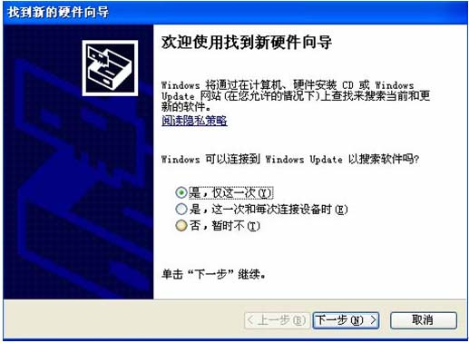  图2-34 安装驱动第一步 | 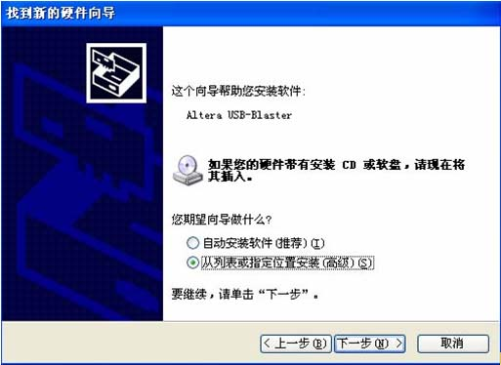  图2-35 安装驱动第二步
(5) 选中“在搜索中包括这个位置(O)”复选框，通过单击“浏览”按钮找到驱动程序所在位置(本例中以Quartus Ⅱ 12.0软件安装在C盘为例，相应的USB驱动就在C:\altera\ 12.0\Quartus\drivers\usb-blaster\x32目录中)。驱动目录指定后，单击“下一步”按钮，如图2-36所示。
(6) 此时，系统会安装驱动程序，稍等片刻，系统会弹出图2-37所示的提示对话框(由于该驱动程序未经过微软的徽标测试)，此时单击“仍然继续”按钮，继续安装驱动。
(7) 驱动安装结束后，系统会弹出图2-38所示的提示驱动安装完成的对话框，直接单击“完成”按钮，结束驱动安装。
(8) 打开“设备管理器”窗口查看硬件安装是否正确。正确安装USB-Blaster 驱动后，会在“通用串行总线控制器”选项下出现Altera USB-Blaster的设备，如图2-39 所示。
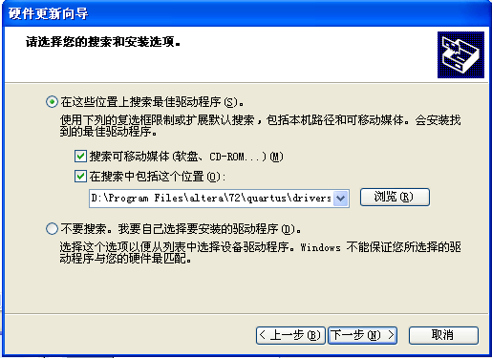

图2-36 安装驱动第三步
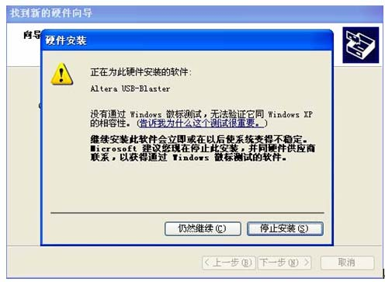  图2-37 安装驱动第四步 | 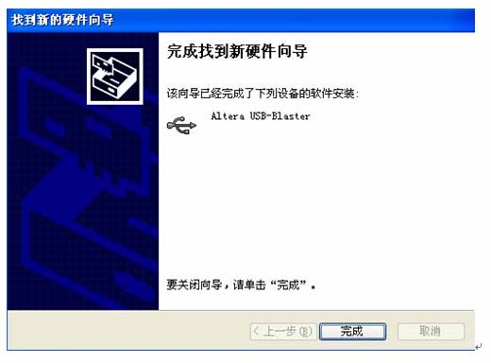  图2-38 安装驱动第五步
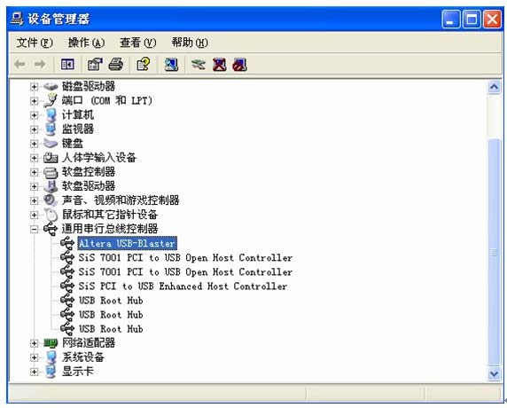

图2-39 查看安装的设备状况

注意
① USB 下载电缆是通用电缆。
② 严格按照“硬件连接”中提及的顺序进行操作。
③ 禁止在数据下载过程中拔掉 USB-Blaster 下载电缆。
④ USB-Blaster下载电缆与目标板连接前，请确认板上10 针插座的顺序与 USB-Blaster 下载电缆的10孔插头相一致，且供电电压等符合要求。

说明
① USB-Blaster 下载电缆插入PC的USB接口后，系统没有任何反应。请先插入其他 USB 设备(如U盘)到您的PC，首先确认USB端口工作正常，也可将USB-Blaster下载电缆插入到别的PC，以确认是否USB-Blaster下载电缆出现故障。
② 在Quartus Ⅱ的Hardware Setup中找不到USB-Blaster下载电缆。请检查USB-Blaster下载电缆连接是否正确，工作是否正常。在正常状态时，USB-Blaster 下载电缆上的USB指示灯应该常亮；如果闪烁或熄灭，则表示USB通信有误，请拔下后重新插入USB-Blaster下载电缆，直至USB状态指示灯显示正常。
③ 找不到目标器件。请首先用 ByteBlaster Ⅱ 或 ByteBlaster MV 电缆下载该器件，以证明目标板工作正常。
④ 下载数据不稳定，时对时错，有时甚至无法下载。请检查目标板是否有虚焊、系统是否短路和断路、系统电压是否稳定正常、电源纹波大小等。

2.2.4 Quartus Ⅱ设计步骤

1. 编辑设计文件
首先建立工作库目录，以便设计工程项目的存储。任何一项设计都是一项工程(Project)，都必须首先为此工程建立一个放置与此工程相关的所有文件的文件夹。此文件夹将被 EDA 软件默认为工作库(Work Library)。一般地，不同的设计项目最好放在不同的文件夹中，而同一工程的所有文件都必须放在同一文件夹中。在建立了文件夹后就可以通过 Quartus Ⅱ 的文本编辑器编辑设计文件，步骤如下。
(1) 新建一个文件夹。这里假设本项设计的文件夹命名为“CNT”，在 F 盘中，路径为F:\CNT。

注意
① 文件夹名不能用中文，最好也不要用数字。
② 安装路径不能出现中文和空格，只能由数字、英文字母和下划线“_”组成。

(2) 输入源程序。打开 Quartus Ⅱ，选择菜单中的File→New命令，在New对话框的Design Files中选择编辑文件的语言类型，这里选择Verilog HDL File，如图2-40所示。然后在Verilog HDL文本编辑窗口中输入图2-41所示的4位二进制计数器的Verilog HDL程序。
(3) 文件存盘。选择菜单中的File→Save As命令，找到要保存的文件夹F:\CNT，文件名应与模块名保持一致，即counter.vhd。当弹出图2-42所示的Do you want to create a new project with this file?对话框时，若单击“是”按钮，则直接进入创建工程流程；若单击“否”按钮，则可以后再为该设计创建工程。如果保存文件时选中Create new project based on this file复选框，则不会出现该对话框。
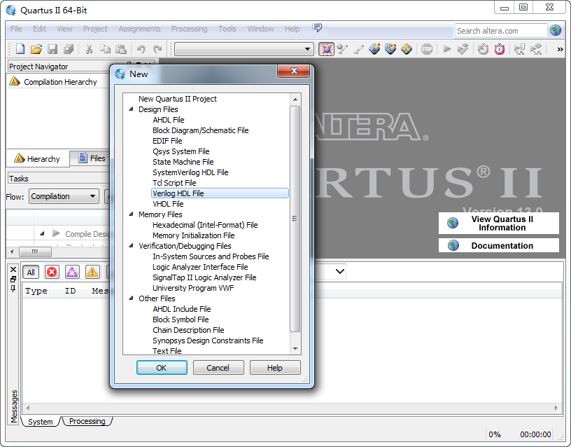

图2-40 新建文件
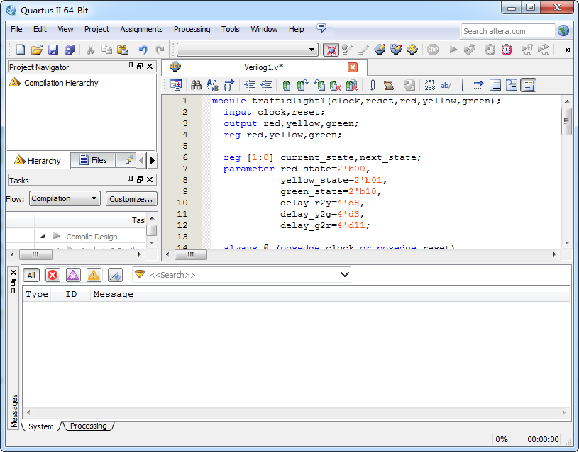

图2-41 编辑输入设计文件
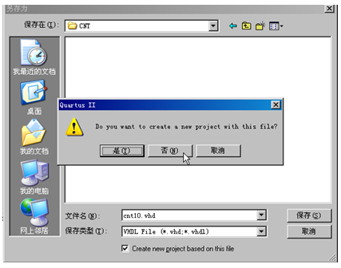

图2-42 保存设计文件

2. 创建工程
在此要利用 New Project Wizard 工具选项创建此设计工程，即令 cnt10.vhd 为工程，并设定此工程的一些相关信息，如工程名、目标器件、综合器、仿真器等。详细步骤如下。
(1) 打开建立新工程管理窗口。选择菜单中的File→New Project Wizard命令，弹出工程设置对话框(见图2-43)。其中第一行的 F:\CNT 表示工程所在的工作库文件夹；第二行的 cnt10 表示此项工程的工程名，此工程名可以取任何名字，一般直接用顶层文件的实体名作为工程名；第三行是顶层文件的实体名，这里即为cnt10。
(2) 将设计文件加入工程，单击Add All 按钮，如图2-44所示。
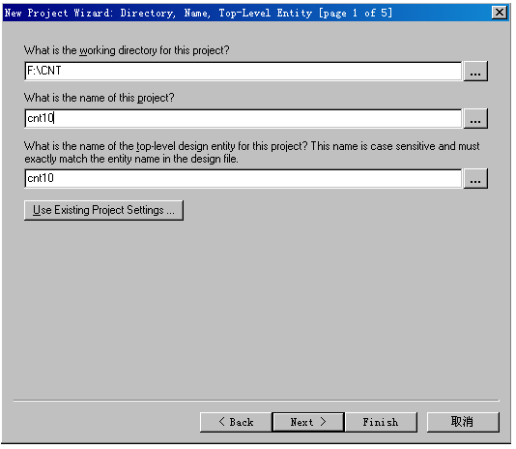  图2-43 利用New Project Wizard创建工程cnt10 | 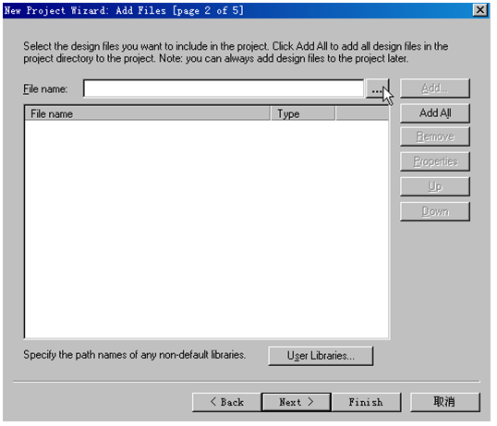  图2-44 将相关文件加入工程
(3) 选择目标芯片。单击图2-44中的Next按钮。在Family下拉列表中选择Cyclone选项，在Available devices列表框中选择EP1C12Q240C8选项(器件较多时，也可以通过右侧的封装、引脚数、速度等条件来过滤选择)，如图2-45所示。
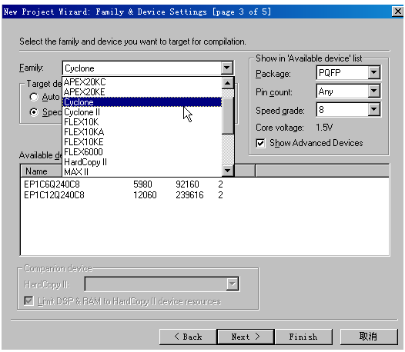

图2-45 选择目标芯片
(4) 选择综合器和仿真器类型。单击图2-45中的Next按钮，这时弹出的对话框是选择仿真器和综合器类型，如果默认都不选择，表示用Quartus Ⅱ中自带的仿真器和综合器。在此处保持默认设置，如图2-46所示。
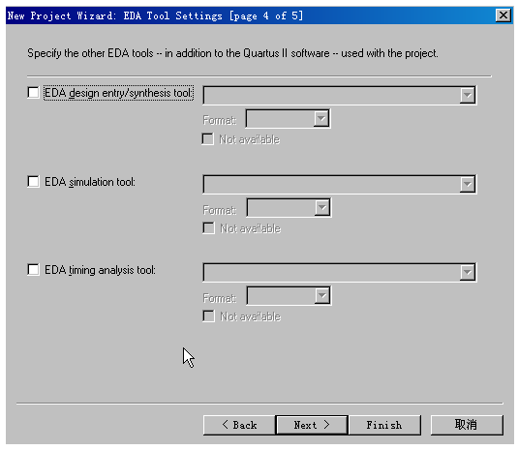

图2-46 选择仿真器和综合器
(5) 结束设置。单击图2-45中的Next 按钮，弹出Summary对话框，其中列出了此项工程相关的设置情况。单击 Finish 按钮，即设定好此工程，如图2-47所示。
建立工程后，可以使用 Settings 对话框(Assignments 菜单)的 Add/Removet选项卡在工程中添加和删除、设计其他文件。如果现有的Max+PLUS Ⅱ的工程，还可以使用Convert Max+PLUS Ⅱ Project命令(File菜单中的)将 Max+PLUS Ⅱ 的分配与配置文件(acf)转换为Quartus Ⅱ工程。
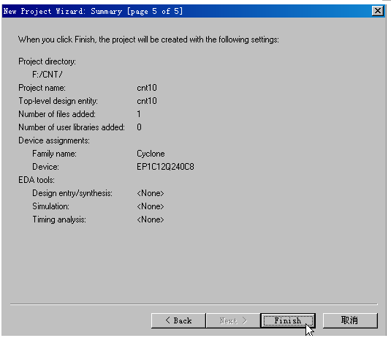

图2-47 设置完成时的信息窗口

3. 编译前设置
在对工程进行编译处理前，必须做好必要的设置，步骤如下。
(1) 目标芯片选择。选择Assignments菜单中的Device命令(也可以选择Assignments菜单中的Settings命令，弹出对话框，选择Category列表框中的Device选项)，然后选择目标芯片[方法同创建工程中的第(3)步]，如图2-48所示。之后单击Device & Pin Options按钮，如图2-49所示，会弹出Device & Pin Options对话框，如图2-50所示。
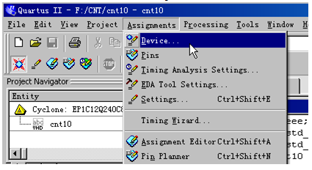  图2-48 选择器件 | 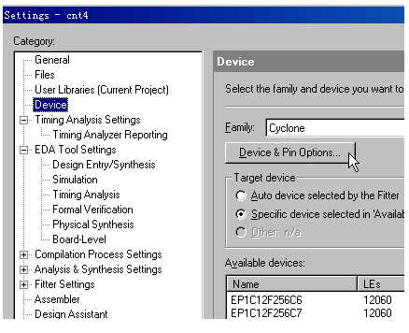  图2-49 Settings对话框
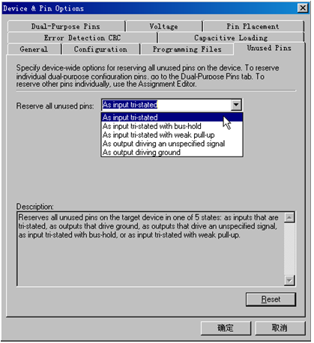

图2-50 设置闲置引脚状态
(2) 选择目标器件闲置引脚的状态。在Device & Pin Options对话框中，切换到Unused Pins选项卡，设置目标器件闲置引脚的状态为输入状态(呈高阻态)。

4. 编译
Quartus Ⅱ编译器是由一系列处理模块构成的，这些模块负责对设计项目的检错、逻辑综合、结构综合、输出结果的编辑配置以及时序分析。在这一过程中将设计项目适配进FPGA/CPLD 目标器件中，同时产生多种用途的输出文件，如功能和时序仿真文件、器件编程的目标文件等。编译器首先从工程设计文件间的层次结构描述中提取信息，包括每个低层次文件中的错误信息，供设计者排除，然后将这些层次构建产生一个结构化的以网表文件表达的电路原理图文件，并把各层次中所有的文件结合成一个数据包，以便更有效地处理。
在编译前，设计者可以通过各种不同的设置，指导编译器使用各种不同的综合和适配技术，以便提高设计项目的工作速度，优化器件的资源利用率。而且在编译过程中和编译完成后，可以从编译报告窗口中获得所有相关的详细编译结果，以利于设计者及时调整设计方案。
下面首先选择Processing菜单中的Start Compilation命令或单击Quartus Ⅱ工具栏中的Start Compilation按钮，如图2-51所示，启动全程编译。注意，这里所谓的编译(Compilation)，包括以上提到的 Quartus Ⅱ 对设计输入的多项处理操作，其中包括排错、数据网表文件提取、逻辑综合、适配、装配文件(仿真文件与编程配置文件)生成以及基于目标器件的工程时序分析等。
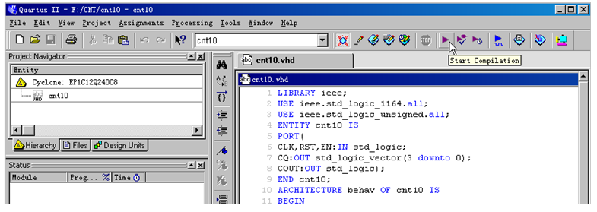

图2-51 启动全程编译
如果工程中的文件有错误，在Processing选项卡中会显示出来(见图2-52)。对于Processing 选项卡中显示的语句格式错误，可双击此条文，即弹出对应的 VHDL 文件，在深色标记条处即为文件中的错误。修改后再次编译直至排除所有错误，直到出现图2-53所示界面，单击“确定”按钮即可。
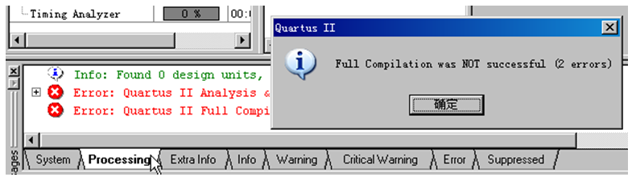

图2-52 全程编译后出现报错信息
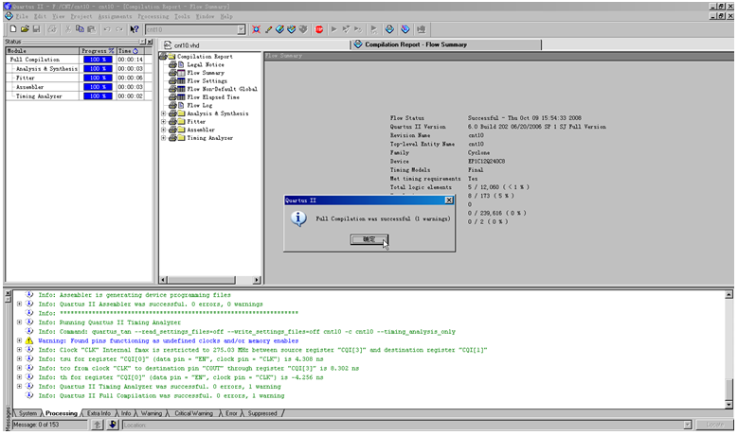

图2-53 全程编译成功
编译结果包括以下一些内容。
(1) 阅读编译报告。编译成功后可以看到图2-53所示的界面。此界面左上角是工程管理窗口；在此栏下是编译处理流程，包括数据网表建立、逻辑综合、适配、配置文件装配和时序分析；最下面一栏是编译处理信息；右栏是编译报告，可以通过 Processing 菜单中的Compilation Report命令查看。
(2) 了解工程的时序报告。单击图2-53中间一栏的 Timing Analyses 项左侧的“+”号，可以看到相关信息。
(3) 了解硬件资源应用情况。单击图2-53中间一栏的 Flow Summary 项，可以查看硬件耗用统计报告；单击图2-53中间一栏的 Fitter 项左侧的“+”号，选择 Floorplan View项，可以查看此工程在 PLD 器件中逻辑单元的分布情况和使用情况。
(4) 查看RTL电路。选择菜单Tools→Netlist Viewers→RTL Viewer命令，即可看到综合后的 RTL 电路图，如图2-54所示。
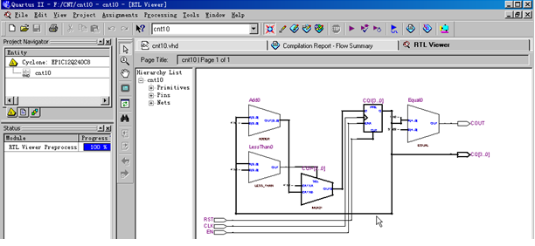

图2-54 RTL 电路图

5. 仿真
仿真就是对设计项目进行全面彻底的测试，以确保设计项目的功能和时序特性，以及最后的硬件器件的功能与原设计相吻合。仿真可分为功能仿真和时序仿真。功能仿真只测试设计项目的逻辑行为，而时序仿真则既测试逻辑行为，也测试实际器件在最差条件下设计项目的真实运行情况。
仿真操作前必须利用 Quartus Ⅱ波形编辑器建立一个矢量波形文件(VWF)作为仿真激励。VWF 文件将仿真输入矢量和仿真输出描述成为一波形的图形来实现仿真，但也可以将仿真激励矢量用文本表达，即文本方式的矢量文件(.vec)。
Quartus Ⅱ允许对整个设计项目进行仿真测试，也可以对该设计中的任何子模块进行仿真测试。
对工程的编译通过后，必须对其功能和时序性质进行仿真，以了解设计结果是否满足原设计要求。
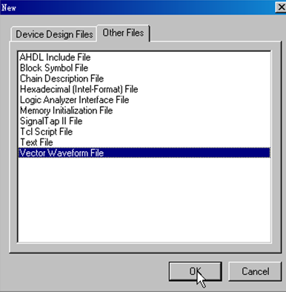

图2-55 新建矢量波形文件
VWF 文件方式的仿真流程的详细步骤如下。
(1) 打开波形编辑器。选择File→New菜单命令，在弹出的New对话框中选择Other Files选项卡中的Vector Waveform File选项(见图2-55)，单击OK按钮，即出现空白的波形编辑器。
(2) 设置仿真时间区域。为了使仿真时间轴设置在一个合理的时间区域，在Edit菜单中选择End Time 命令，在弹出的对话框中的Time栏中输入50，单位设置为“us”，即整个仿真域的时间设定为50 μs，单击OK按钮，结束设置。
(3) 保存波形文件。选择File→Save As菜单命令，将名为cnt10.vwf(默认名)的波形文件存入文件夹F:\CNT中。
(4) 输入信号节点。将计数器的端口信号选入波形编辑器中，方法是首先选择Edit→Insert Node Or Bus菜单命令，然后单击 Node Finder列表按钮，在图2-56所示对话框的Filter下拉列表框中选择Pins：all选项，然后单击List按钮，则在下方的Nodes Found列表框中出现Cnt10工程的所有引脚名(如果此对话框中的 List 不显示，需要重新编译一次，然后再重复以上操作过程)。选择要插入的节点，可以单击“≥”或“≤”按钮逐个添加或删除节点，也可以单击“>>”或“<<”按钮添加或删除所有节点，设置完毕后单击OK按钮。单击波形窗口左侧的全屏显示按钮，使波形全屏显示，然后单击放大或缩小按钮，使仿真坐标处于适当位置(见图2-57)。
(5) 编辑输入波形(输入激励信号)。单击图2-57中的时钟信号名clk，使之变成蓝色，再单击左侧的时钟设置按钮，在 Clock对话框中设置clk的周期为2 μs(见图2-58)。其中的Duty cycle微调框是占空比，可以选50，即占空比为50%的方波。单击EN和RST设置其波形，可以通过和按钮直接将信号设置为“0”或“1”，也可以按住鼠标左键在波形编辑区拖动选择某一段波形，将其值设置为“0”或“1”。对于总线数据，可以通过按钮设置其波形。
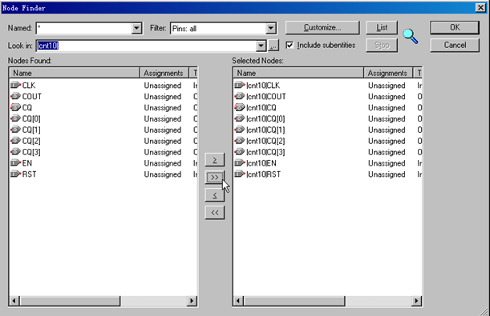

图2-56 选择节点
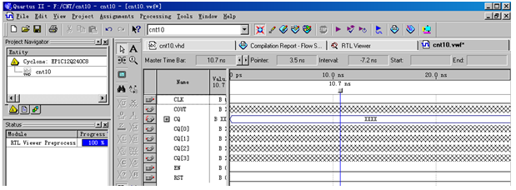

图2-57 插入节点后的波形编辑器
(6) 仿真器参数设定。选择Assignment→Settings菜单命令，弹出Settings对话框，在Category列表框中选择Simulator，在此项下可观察仿真的总体设置情况；在 Simulation mode下拉列表框中确认仿真模式为时序仿真Timing；确认选中Simulation coverage reporting复选框，设置毛刺检测Glitch detection为1 ns宽度，如图2-59所示。
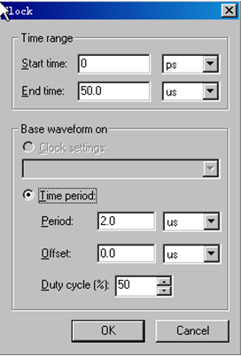  图2-58 设置时钟波形 | 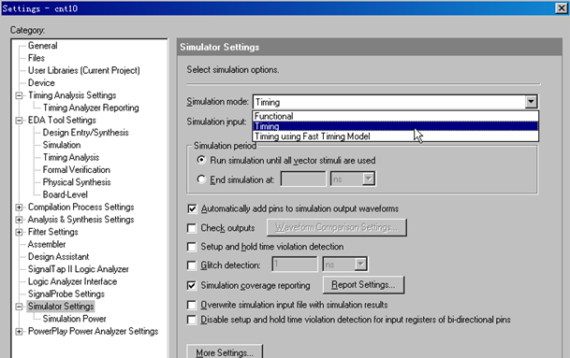  图2-59 选择时序仿真
(7) 启动仿真器。选择Processing→Start Simulation菜单命令，操作直到出现图2-60，仿真成功结束。
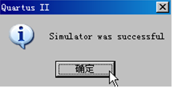

图2-60 仿真成功
(8) 观察仿真结果。仿真波形文件 Simulation Report 通常会自动弹出(见图2-61)。在Quartus Ⅱ 中，波形编辑文件(*.vwf)与波形仿真报告文件(simulation report)是分开的，而Max+Plus Ⅱ中波形编辑与仿真报告是合二为一的。如果在启动仿真后，没有出现仿真完成后的波形图，而是出现文字Can’t open Simulation Report Window，但报告仿真成功，则可以通过选择 Processing→Simulation Report菜单命令来打开仿真波形报告。
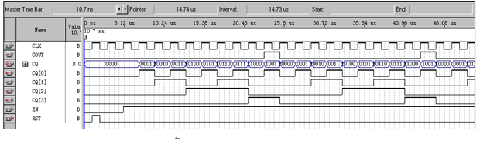

图2-61 仿真波形输出

6. 引脚锁定
为了能对计数器进行硬件测试，应将计数器的输入输出信号锁定在芯片确定的引脚上。将引脚锁定后应再编译一次，把引脚信息一同编译进配置文件中，最后就可以把配置文件下载进目标器件中，完成FPGA的最终开发。
选择GW48EDA系统的电路模式5，确定引脚分别为：
① 主频时钟CLK接clock0(第28脚，可接在4 Hz上)；
② 计数使能EN接电路模式5的键1(PIO0对应第233脚)；
③ 复位RST接电路模式5的键2(PIO1对应第234脚)；
④ 溢出COUT接发光管D1(PIO8对应第1脚)；
⑤ 4位输出总线CQ[3..0]分别接PIO19、PIO18、PIO17、PIO16(它们对应的引脚编号分别为16、15、14、13)，可由数码1来显示。
接下来进行引脚锁定，具体步骤如下。
(1) 打开cnt10.qpf工程文件。
(2) 选择主菜单中的Assignments→Assignments Editor命令，进入Assignments Editor 编辑窗口，在Category下拉列表框中选择Pin选项，或直接单击右侧的Pin按钮，如图2-62所示。
在图2-62中下面的表格里To列对应的行中双击，将显示本工程中所有的输入输出端口，选择要分配的端口即可，在 Location列对应的行中双击，将显示芯片所有的引脚，选择要使用的引脚即可。以同样的方法可将所有端口锁定在对应的引脚上，结果如图2-63所示。引脚锁定后，存储引脚锁定信息，之后必须再编译一次(Processing→Start Compilation)，将引脚信息编译进下载文件中，这样生成的.sof文件才可被下载到FPGA中。
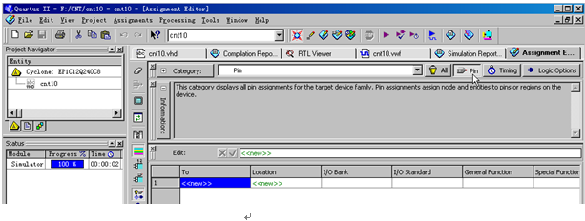

图2-62 Assignments Editor
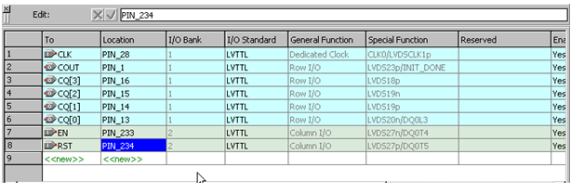

图2-63 表格方式引脚锁定窗口

7. 编程下载
打开编程窗口和配置文件。用带仿真器的USB数据线连接实验箱上适配板的JTAG口和PC，打开电源。
(1) 选择主菜单中的Tools→Programmer命令，弹出图2-64所示窗口，在Mode下拉列表框中有4种编程模式可选择，即JTAG、Passive Serial、Active Serial Programming和In-Socket Programming。为了直接对FPGA进行配置，选择JTAG(默认)编程模式，并选中下载文件右侧的第一个小方框。注意，要仔细核对下载文件路径与文件名。如果文件没有出现或者有错，可单击左侧的Add File按钮，手动选择配置文件cnt10.sof。
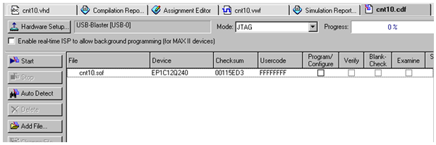

图2-64 选择编程下载文件
(2) 设置编程器。若是初次安装的Quartus Ⅱ，在编程前必须进行编程器的选择操作。
这里准备选择USB-Blaster[USB-0]。在Hardware Setup对话框中切换到Hardware Settings选项卡，双击此选项卡中的USB-Blaster选项，如图2-65所示，单击Close按钮，关闭对话框即可。此时应该在编程窗口右上方显示出编程方式USB-Blaster[USB-0]，如图2-66所示。
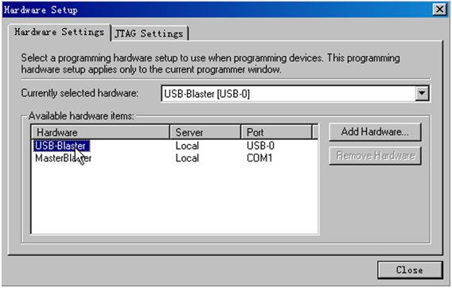

图2-65 双击USB-Blaster选项
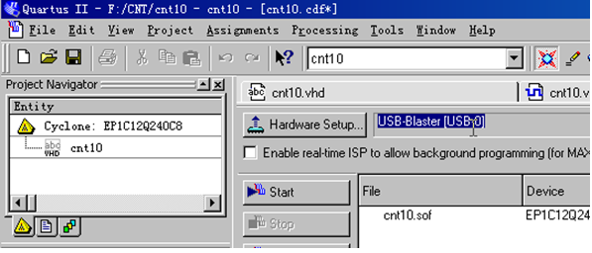

图2-66 设置编程器选项
如果在图2-65所示窗口内的Currently selected hardware下拉列表框中显示No Hardware选项，则必须加入下载方式，即单击Add Hardware按钮，在弹出的对话框中单击OK按钮，再在图2-65中双击USB-Blaster选项，使得Currently selected hardware下拉列表框中显示USB-Blaster [USB-0]选项。
(3) 下载。单击Start按钮，即进入对目标器件FPGA进行配置下载的操作界面。当Process显示为100%，并且在底部的处理栏中出现Configuration Succeeded时，表示编程下载成功。
(4) 硬件测试。下载cnt10.sof成功后，选择电路模式5，CLK通过实验箱上clock0的跳线选择频率4 Hz；键1置高电平，控制EN允许计数；键2先置高电平后置低电平，使RST产生复位信号。观察数码管1和发光管D1了解计数器的工作情况。

